Arsitektur Cognitive SOC Berbasis Hybrid Autonomous AI Agent dan Adaptive Feedback Loop: Implementasi Pipeline Intelijen Ancaman Jaringan Otomatis Menggunakan N8n Untuk Percepatan Respons Insiden

Joshua Kenneth Van Dyon
Bina Nusantara University
Jakarta, Indonesia
joshua.dyon@binus.ac.id

Abstrak—Security Operations Center (SOC) modern menghadapi tantangan volume peringatan masif dan keterbatasan sumber daya manusia, yang meningkatkan Mean Time to Respond (MTTR) dan menurunkan akurasi deteksi. Penelitian ini merancang, mengimplementasikan, dan mengevaluasi arsitektur Cognitive SOC yang mengimplementasikan paradigma Human-On-The-Loop (HOTL) melalui pipeline empat lapisan: Data Acquisition & Fusion, Threat Analysis & Correlation (Random Forest, 15 fitur), Orchestration & Decision Logic (confidence-based routing dengan safety override), dan Execution & Adaptive Feedback (deteksi drift Page-Hinkley). Sistem diimplementasikan menggunakan komponen open-source (n8n, Wazuh, scikit-learn, Telegram) dan dievaluasi melalui eksperimen 14 hari (960 IOC). Hasil menunjukkan reduksi MTTR sebesar 99,39% (dari 1.789,6 detik menjadi 10,93 detik, p = 0,016, Cohen's d = 14,2), penurunan False Positive Rate dari 8,14% menjadi 2,91% (reduksi 72,6%), dan akurasi klasifikasi agregat 94,93% dengan weighted F1 = 0,949 dan macro F1 = 0,908. IDS rule generation Agent mensintesis 122 aturan Wazuh dengan acceptance rate 92,6%. User Acceptance Testing terhadap 17 praktisi keamanan menghasilkan SUS score rata-rata 75,9 (kategori "Good", di atas threshold ≥ 68). Arsitektur ini mendemonstrasikan bahwa pendekatan Cognitive SOC berkualitas enterprise dapat diimplementasikan menggunakan ekosistem open-source untuk SOC dengan sumber daya terbatas.
Kata Kunci— Cognitive SOC, Human-On-The-Loop (HOTL), Agentic AI, Adaptive Feedback Loop, Cyber Threat Intelligence (CTI), Security Orchestration Automation and Response (SOAR).

Pendahuluan

Latar Belakang
Lanskap ancaman siber (cyber threat landscape) kontemporer ditandai dengan peningkatan eksponensial dalam volume, kecanggihan, dan kecepatan serangan. Security Operations Center (SOC) di seluruh dunia kini harus memproses ribuan peringatan keamanan (security alerts) setiap harinya, dengan studi terdokumentasi melaporkan lebih dari 22.000 peringatan mingguan pada lingkungan perusahaan berskala besar [1]. Volume data ancaman yang masif ini jauh melampaui kapasitas pemrosesan kognitif analis keamanan manusia, sehingga menciptakan asimetri fundamental antara kemampuan defensif organisasi dan aktivitas threat actor (adversary).
Kecepatan deteksi dan remediasi ancaman menjadi determinan kritis bagi ketahanan siber (cyber resilience) dalam organisasi. Hal ini dikarenakan threat actor senantiasa mengeksploitasi kesenjangan temporal antara kompromi awal dan respons defensif—sebuah periode yang dikenal sebagai Window of Exposure. Dalam operasi pertahanan jaringan, bahkan pengurangan marjinal dalam latensi respons dapat mencegah pergerakan lateral (lateral movement), eksfiltrasi data, dan kompromi sistem yang lebih luas.
Cyber Threat Intelligence (CTI) berfungsi sebagai elemen fundamental dalam pertahanan proaktif dengan menyediakan informasi yang dapat ditindaklanjuti (actionable intelligence) mengenai taktik, teknik, dan prosedur (TTPs), serta infrastruktur musuh. Namun, nilai operasional CTI berbanding lurus dengan kecepatan dan akurasi dalam menerjemahkan intelijen tersebut menjadi aksi defensif yang konkret. Berdasarkan latar belakang di atas, penelitian ini mengidentifikasi pain points spesifik dalam operasi SOC manual yang menjadi fokus investigasi:
Lambatnya Ingesti Manual (Manual Ingestion Latency): Proses pemantauan dasbor TIP, ekstraksi IOC, dan verifikasi manual memakan waktu yang signifikan. Kesenjangan waktu antara publikasi ancaman oleh penyedia intelijen (seperti Cyfirma) dan tindakan defensif oleh SOC memberikan keuntungan taktis bagi penyerang.
Tingginya Tingkat False Positive: Tanpa mekanisme penyaringan otomatis berbasis confidence score dan deduplikasi, analis sering kali menerima data mentah yang belum diverifikasi. Studi menunjukkan bahwa tingkat false positive di lingkungan SOC dapat mencapai 68% dari keseluruhan alert [1], membuang siklus kerja yang berharga.
Beban Kognitif dan Human Error: Sifat repetitif dari pemrosesan data CTI meningkatkan risiko kesalahan transkripsi manusia. Penelitian terdokumentasi mengindikasikan bahwa kelelahan dan burnout ditemukan pada lebih dari 70% analis SOC [20], yang menurunkan kualitas pengambilan keputusan dalam insiden kritis.
Inefisiensi Alokasi Sumber Daya: Analis tingkat lanjut sering kali terperangkap dalam tugas-tugas administratif “Level 1”, padahal keahlian mereka dibutuhkan untuk analisis “Level 3” (threat hunting dan analisis forensik). Survei prioritasi alert menunjukkan bahwa sebagian besar waktu SOC terbuang untuk triase manual alert berprioritas rendah [19].
Concept Drift pada Model Machine Learning: Tanpa mekanisme umpan balik (feedback loop) yang sistematis, model klasifikasi ancaman mengalami degradasi akurasi seiring perubahan pola serangan secara temporal [16].
Tinjauan literatur komprehensif terhadap publikasi IEEE, ACM, dan jurnal terkait periode 2022-2025 mengungkapkan beberapa kesenjangan penelitian (research gaps) yang signifikan:
Penelitian sebelumnya berfokus pada desain arsitektur SOAR atau algoritma deteksi berbasis AI, namun minim pada implementasi paradigma Human-On-The-Loop (HOTL) pada konteks SOC yang nyata, di mana sistem AI beroperasi secara otonom sementara manusia berperan sebagai supervisor.
Belum terdapat studi yang secara komprehensif mengintegrasikan konsep Agent Swarm untuk triase ancaman otonom dan pembuatan aturan Intrusion Detection System (IDS) secara dinamis dalam satu kerangka kerja orkestrasi low-code yang dapat direplikasi.
Implementasi Adaptive Feedback Loop untuk mencegah concept drift pada model Machine Learning dalam konteks operasional SOC masih jarang dievaluasi secara empiris bersamaan dengan metrik efektivitas operasional (MTTR, FPR, F1-Score).
Evaluasi penerimaan pengguna (User Acceptance Testing/UAT) terhadap sistem SOC otonom berbasis HOTL, khususnya dengan instrumen standar seperti System Usability Scale (SUS), masih sangat terbatas dalam literatur akademis.

Rumusan Masalah
Terlepas dari investasi signifikan pada Threat Intelligence Platform (TIP) dan perangkat keamanan, banyak organisasi masih bergantung pada proses manual untuk mengoperasionalisasikan threat intelligence. Dalam lingkungan operasional salah satu perusahaan penyedia layanan (Managed Security Service Provider) di Indonesia, Indicators of Compromise (IOC) yang bersumber dari TIP Cyfirma-termasuk alamat IP berbahaya, nama domain, hash file, dan indikator teknis lainnya-masih diekstraksi, divalidasi, dan didistribusikan secara manual kepada tim keamanan untuk remediasi.
Alur kerja manual ini memperkenalkan beberapa titik kegagalan (points of failure): kesalahan transkripsi manusia yang membahayakan integritas data, penundaan pemrosesan yang memperlebar Window of Exposure, serta kelelahan analis (alert fatigue) akibat tugas repetitif yang mendegradasi efektivitas SOC secara keseluruhan. Latensi inheren dalam transfer data manual menciptakan hambatan (bottleneck) kritis antara deteksi dan remediasi, yang berdampak langsung pada peningkatan Mean Time to Respond (MTTR) dan postur risiko organisasi. Selain itu, ketiadaan format data yang terstandarisasi dan mekanisme validasi otomatis meningkatkan probabilitas false positive mencapai kontrol keamanan produksi, yang berpotensi mengganggu keberlangsungan operasi bisnis yang sah.
Berdasarkan identifikasi masalah dan kesenjangan riset tersebut, penelitian ini merumuskan pertanyaan penelitian sebagai berikut untuk memandu investigasi:
- RQ1: Bagaimana merancang arsitektur Cognitive SOC berbasis paradigma Human-On-The-Loop (HOTL) yang mengintegrasikan Hybrid Autonomous AI Agent dengan Adaptive Feedback Loop dalam platform orkestrasi low-code (n8n) secara andal?
- RQ2: Seberapa signifikan dampak penerapan arsitektur Cognitive SOC tersebut terhadap peningkatan Accuracy, reduksi Mean Time to Respond (MTTR), penurunan False Positive Rate (FPR), dan peningkatan F1-Score dibandingkan dengan alur kerja manual konvensional?
- RQ3: Bagaimana efektivitas mekanisme Agent Swarm dalam melakukan triase ancaman secara otonom dan menghasilkan aturan Intrusion Detection System (IDS) secara dinamis, diukur melalui jumlah aturan IDS yang berhasil di-generate per hari dan proporsi aturan yang diterima tanpa modifikasi oleh analis?
- RQ4: Sejauh mana Adaptive Feedback Loop mampu mencegah concept drift pada model Random Forest, diukur melalui statistik deteksi drift Page-Hinkley (Persamaan 13) dan delta F1-Score antar siklus retraining, dengan memanfaatkan koreksi analis SOC sebagai sinyal pembaruan model secara berkelanjutan?
- RQ5: Apakah sistem Cognitive SOC berbasis HOTL yang diusulkan dapat diterima oleh pengguna akhir (analis SOC, security engineer) berdasarkan metodologi User Acceptance Testing (UAT) dengan instrumen System Usability Scale (SUS) pada threshold benchmark industri yang ditetapkan?

Tujuan Penelitian
Penelitian ini bertujuan untuk merancang, mengimplementasikan, dan mengevaluasi arsitektur Cognitive SOC berbasis paradigma Human-On-The-Loop guna mengatasi tantangan operasional yang telah diidentifikasi. Tujuan spesifik dari penelitian ini adalah:
Membangun Artefak Cognitive SOC: Mengembangkan prototipe sistem orkestrasi keamanan berbasis paradigma HOTL menggunakan platform low-code (n8n) yang terintegrasi dengan Cyfirma TIP, subsistem Machine Learning (Random Forest), Wazuh (SIEM), dan Telegram (dasbor monitoring HOTL).
Mengimplementasikan Hybrid Autonomous AI Agent: Merancang dan mengimplementasikan Agent Swarm yang mampu melakukan triase ancaman secara otonom dan menghasilkan aturan Intrusion Detection System (IDS) secara dinamis berdasarkan IOC yang diklasifikasikan oleh model Machine Learning.
Mengimplementasikan Adaptive Feedback Loop: Membangun mekanisme umpan balik adaptif yang memungkinkan koreksi analis SOC memperbarui model Random Forest secara berkelanjutan untuk mencegah concept drift.
Evaluasi Efektivitas Sistem: Mengukur secara empiris peningkatan efektivitas operasional melalui empat variabel utama: Accuracy, Mean Time to Respond (MTTR), False Positive Rate (FPR), dan F1-Score, dibandingkan dengan baseline proses manual.
Evaluasi Penerimaan Pengguna: Mengevaluasi tingkat keberterimaan sistem melalui metodologi User Acceptance Testing (UAT) dengan instrumen System Usability Scale (SUS) terhadap 15–20 responden yang dipilih secara purposive dari kalangan praktisi keamanan siber.
Dengan mencapai tujuan-tujuan ini, penelitian ini akan mendemonstrasikan pendekatan arsitektural Cognitive SOC yang layak, terukur, dan dapat diterima pengguna dalam lingkungan SOC dengan sumber daya terbatas.

Manfaat Penelitian
Penelitian ini diharapkan dapat memberikan kontribusi signifikan baik dari aspek teoritis maupun praktis:
- Manfaat Teoritis
Penelitian ini memberikan kontribusi pada pengembangan literatur keamanan siber, khususnya dalam domain Security Operations Center (SOC) dan orkestrasi pertahanan, melalui tiga aspek utama:
Memperkuat kerangka kerja paradigma Human-On-The-Loop (HOTL) dalam operasi SOC. Penelitian ini berkontribusi dalam memvalidasi secara empiris transisi dari paradigma Human-In-The-Loop (HITL) menuju HOTL pada konteks SOC berbasis AI. Berbeda dengan HITL yang mengharuskan manusia untuk memvalidasi setiap keputusan, HOTL menempatkan manusia sebagai supervisor yang mengintervensi hanya pada kondisi anomali tertentu. Kontribusi ini memperkaya literatur Human-Machine Teaming dalam domain keamanan siber, khususnya mengenai derajat otonomi optimal yang dapat diberikan kepada sistem AI tanpa mengorbankan ketelitian dan akuntabilitas keputusan.
Memperkenalkan kerangka arsitektur Hybrid Autonomous AI Agent dengan Adaptive Feedback Loop untuk SOC. Sepengetahuan penulis, belum terdapat studi yang secara komprehensif mengintegrasikan Agent Swarm dengan kemampuan triase otonom, pembuatan aturan IDS dinamis, dan Adaptive Feedback Loop untuk mitigasi concept drift dalam satu kerangka orkestrasi low-code yang reproducible. Kontribusi ini mengisi kesenjangan dalam literatur tentang implementasi agentic AI dalam operasi keamanan nyata.

Memperkaya metrik evaluasi sistem SOC otonom. Penelitian ini tidak hanya mengevaluasi MTTR sebagai metrik tunggal, melainkan mengintegrasikan suite metrik komprehensif (Accuracy, MTTR, FPR, F1-Score) dengan evaluasi penerimaan pengguna melalui UAT/SUS. Pendekatan evaluasi multi-dimensi ini memberikan landasan metodologis bagi penelitian Cognitive SOC di masa mendatang.

- Manfaat Praktis
Hasil penelitian ini memberikan dampak operasional langsung yang dapat diterapkan oleh praktisi keamanan siber dan organisasi:
Reduksi Mean Time to Respond (MTTR) melalui Autonomous Triage. Agent Swarm yang beroperasi dalam paradigma HOTL memungkinkan triase ancaman berlangsung secara real-time tanpa menunggu konfirmasi manusia untuk setiap IOC. Hal ini secara langsung mempersempit Window of Exposure dan membatasi dwell time threat actor dalam jaringan.
Mitigasi Alert Fatigue melalui Sistem Klasifikasi Cerdas. Model Random Forest dengan Adaptive Feedback Loop memastikan analis hanya menerima peringatan berprioritas tinggi yang telah divalidasi secara otomatis. Beban kognitif berkurang drastis, kualitas pengambilan keputusan meningkat, dan analis dapat fokus pada aktivitas bernilai tinggi seperti threat hunting.
Peningkatan Ketahanan Model terhadap Concept Drift. Adaptive Feedback Loop yang dibangun memungkinkan model Machine Learning memperbarui parameternya secara berkelanjutan berdasarkan koreksi analis SOC. Hal ini menjamin akurasi klasifikasi yang terjaga seiring evolusi pola ancaman siber.
Demokratisasi Teknologi Cognitive SOC untuk Organisasi Skala Menengah. Platform low-code (n8n) sebagai backbone orkestrasi memungkinkan implementasi arsitektur Cognitive SOC berkualitas enterprise tanpa biaya lisensi platform SOAR komersial yang prohibitif.

Ruang Lingkup Masalah
Agar penelitian ini lebih terarah dan fokus, penulis menetapkan batasan masalah sebagai berikut:
- Sumber Data: Fokus pada Indicators of Compromise (IOC) jenis IP, Domain, dan Hash File yang bersumber dari Cyfirma TIP melalui REST API.
- Teknologi: Cyfirma (Threat Intelligence Platform), n8n sebagai mesin orkestrasi (Orchestrator) low-code, Python/scikit-learn untuk subsistem Machine Learning (Random Forest), Wazuh (SIEM/Log management), dan Telegram (dasbor monitoring HOTL).
- Ruang Lingkup Otoritas AI (Agent Swarm): Sistem AI beroperasi secara otonom dalam: (a) akuisisi dan normalisasi IOC dari Cyfirma TIP, (b) klasifikasi ancaman menggunakan model Random Forest, (c) triase berdasarkan tingkat kepercayaan (confidence score), (d) pembuatan aturan IDS dinamis pada Wazuh secara otomatis, dan (e) pengiriman notifikasi monitoring ke Telegram. Agent Swarm tidak memerlukan persetujuan manusia untuk operasi rutin dalam kategori kepercayaan tinggi.
- Ruang Lingkup Otoritas Manusia (SOC Analyst): Analis SOC berperan sebagai supervisor dalam paradigma HOTL dengan tugas: (a) memantau dasbor Telegram untuk anomali atau outlier yang di-flag sistem, (b) memberikan koreksi atau eskalasi pada kasus borderline atau false positive yang lolos filter, (c) mengintervensi pada insiden berisiko tinggi yang melampaui threshold otorisasi AI, dan (d) mem-validasi pembaruan model sebagai umpan balik pada Adaptive Feedback Loop.
- Metrik Evaluasi: Accuracy, Mean Time to Respond (MTTR), False Positive Rate (FPR), F1-Score (efektivitas sistem), dan System Usability Scale/SUS score (penerimaan pengguna). Analisis forensik endpoint berada di luar cakupan utama.
- Lingkungan: Eksperimen dilakukan dalam lingkungan laboratorium terkontrol (virtual environment) yang mensimulasikan infrastruktur SOC perusahaan menengah, bukan pada jaringan produksi aktif.

Landasan Teori

Peran Cyber Threat Intelligence (CTI) dalam Security Operation Center (SOC)
Cyber Threat Intelligence (CTI) telah berkembang menjadi kapabilitas fundamental dalam operasi keamanan siber modern, memungkinkan organisasi untuk mentransformasi paradigma pertahanan dari respons insiden reaktif menuju pertahanan proaktif. Integrasi CTI yang dilakukan secara sistematis dalam lingkungan SOC terbukti mampu mereduksi beban kognitif analis dan mengakselerasi alur kerja penanganan insiden [2]. Ampel et al. memvalidasi bahwa pendekatan proaktif berbasis deep transfer learning mampu mengidentifikasi ancaman yang muncul dari komunitas hacker sebelum eksploitasi terjadi secara luas [17]. Pendekatan integratif ini memperkuat korelasi antara implementasi otomatisasi dan peningkatan kualitas luaran respons insiden.
Pada tataran operasional, arsitektur intelijen ancaman modern semakin bergantung pada pola orkestrasi berbasis API dan standar pertukaran data seperti STIX dan TAXII guna memfasilitasi pertukaran data secara real-time antar perangkat keamanan yang heterogen [6], [11]. Platform orkestrasi intelijen ancaman berbasis open source seperti IRIS Orchestrator mendemonstrasikan bahwa arsitektur berbasis konektor mampu mengagregasi berbagai threat feeds dengan tetap mempertahankan karakteristik performa yang optimal [6]. Tinjauan sistematis terhadap integrasi AI dan ML dalam SOC juga menggarisbawahi pentingnya integrasi yang tepat antara berbagai komponen keamanan untuk menghasilkan respons yang efektif [7], [10].

Security Orchestration, Automation, and Response (SOAR) dan Agentic AI
Paradigma SOAR merepresentasikan pendekatan sistematis untuk memitigasi kelelahan analis dan inefisiensi operasional melalui otomatisasi tugas-tugas repetitif [25], [27]. Perkembangan terkini dalam sistem respons insiden otomatis berbasis AI menunjukkan peningkatan kinerja yang signifikan. Zhang et al. melaporkan bahwa model respons insiden berbasis AI yang terintegrasi dengan pipeline DevSecOps mampu mereduksi Mean Time to Detect (MTTD) dan Mean Time to Recover (MTTR) secara substansial [1]. Konvergensi SIEM, SOAR, dan AI telah menjadi pendorong utama ketahanan siber modern [12].
Penelitian kontemporer menekankan pendekatan hyper-automation menggunakan kecerdasan buatan berbasis agen (agentic AI) untuk memungkinkan respons otomatis yang adaptif dan mempertahankan mekanisme pengawasan manusia yang dapat diaudit (auditable). Ismail et al. mengusulkan platform SOAR berbasis agentic-LLM yang mampu menghasilkan kode otomatisasi secara dinamis, melampaui keterbatasan solusi SOAR no-code tradisional [4]. Sementara itu, Pigg mendemonstrasikan bahwa integrasi SOAR dengan alur kerja threat intelligence secara signifikan mengurangi waktu pemrosesan tanpa mengorbankan akurasi data [5]. Nandi memperluas pandangan ini dengan mengidentifikasi bahwa platform SOAR generasi baru yang berbasis adaptive playbooks dan reinforcement learning merupakan evolusi kritis dari pendekatan otomatisasi berbasis aturan statis [13].
Studi empiris mengungkapkan korelasi signifikan antara tingkat maturitas SOC dan pengurangan MTTR, meskipun nilai absolut bervariasi berdasarkan tingkat kematangan organisasi dan konteks operasional spesifik [3]. Temuan ini menggarisbawahi pentingnya desain arsitektur yang tepat untuk memaksimalkan efektivitas otomatisasi.

Paradigma Human-On-The-Loop (HOTL) dalam Keamanan Siber
Transisi dari paradigma Human-In-The-Loop (HITL) menuju Human-On-The-Loop (HOTL) merupakan evolusi signifikan dalam kontrol supervisori sistem keamanan berbasis AI [26]. Dalam paradigma HOTL, sistem AI beroperasi secara otonom sementara manusia berperan sebagai supervisor yang mengintervensi hanya pada kondisi anomali tertentu. Mareedu mengindikasikan bahwa arsitektur SOC otonom yang memadukan triase otomatis berbasis AI Agents dengan validasi manusia mampu mencapai keseimbangan operasional yang optimal sembari tetap menyediakan jejak audit dan penjelasan bagi tinjauan analis [8]. Tantangan utama dalam paradigma ini adalah alert fatigue—fenomena di mana volume peringatan yang berlebihan menyebabkan kelelahan dan penurunan kinerja analis [19], [20], [21].

Pola desain yang mengemuka dari penelitian tersebut mencakup perutean berdasarkan tingkat kepercayaan (confidence-based routing)—di mana insiden dengan keyakinan tinggi ditangani secara otonom, sedangkan kasus dengan keyakinan rendah dieskalasikan kepada analis. Pendekatan hyper-automation berbasis agentic AI juga menekankan pentingnya penyediaan explainable outputs yang menyajikan alasan keputusan model secara ringkas guna mempercepat proses validasi oleh analis [4], [8]. Pendekatan ini secara efektif menjembatani kebutuhan kecepatan operasional dan ketelitian analitis dalam operasi intelijen ancaman kontemporer.

Dampak Otomatisasi pada Mean Time to Respond (MTTR)
Korelasi antara otomatisasi dan kinerja respons insiden telah didokumentasikan secara ekstensif dalam literatur terkini. Zhang et al. membuktikan bahwa alur kerja otomatis berbasis AI mampu memproses intelijen ancaman dengan latensi minimal, memungkinkan respons mendekati real-time [1]. Pengurangan waktu pemrosesan ini secara langsung memitigasi Window of Exposure dan membatasi dwell time aktor ancaman. Dalam konteks pemantauan berbasis SIEM, evaluasi efektivitas Wazuh dalam lingkungan cloud mendeteksi 1.774 peringatan keamanan dalam satu minggu pengujian, mengkonfirmasi kapabilitas deteksi real-time yang memadai [14], [22].
Studi empiris lintas organisasi mengkonfirmasi bahwa investasi pada arsitektur SOAR berkorelasi signifikan dengan pengurangan MTTR [3]. Mahadi et al. memperpanjang temuan ini dengan mengusulkan arsitektur Emergency Operations Center (EOC) generasi baru yang mengintegrasikan predictive analytics, threat intelligence, dan otomatisasi untuk meningkatkan deteksi dini ancaman dan mengurangi waktu respons pada institusi keuangan [9].

User Acceptance Testing (UAT) dalam Sistem Keamanan Siber
Evaluasi keberterimaan pengguna merupakan aspek kritis dalam implementasi sistem SOC otonom. System Usability Scale (SUS), yang pertama kali diusulkan oleh Brooke [18] sebagai instrumen 10 pertanyaan dengan skala Likert 5-poin, telah diadopsi secara luas sebagai instrumen standar untuk mengevaluasi keberterimaan alat orkestrasi keamanan, dengan threshold skor ≥ 68 (Bangor, Kortum, dan Miller, 2008) yang diterima sebagai benchmark penerimaan industri. Analisis terhadap sistem monitoring SOC menunjukkan bahwa transparansi pengambilan keputusan dan kemudahan intervensi merupakan prediktor kritis penerimaan pengguna terhadap sistem otomatis [7], [10]. Dalam konteks manajemen kerentanan, Syed [28] menggarisbawahi bahwa efektivitas proses keamanan siber bergantung tidak hanya pada kapabilitas teknis, tetapi juga pada penerimaan pengguna terhadap alur kerja yang diotomasi.

Metodologi

Arsitektur Sistem dan Lingkungan Eksperimen
Eksperimen Arsitektur Cognitive SOC yang diusulkan mengimplementasikan pipeline intelijen ancaman end-to-end berbasis paradigma Human-On-The-Loop (HOTL), yang didekomposisi menjadi empat lapisan fungsional: (1) Data Acquisition & Fusion, (2) Threat Analysis & Correlation, (3) Orchestration & Decision Logic, dan (4) Execution & Adaptive Feedback. Setiap lapisan beroperasi sebagai tahap pemrosesan modular yang dikoordinasikan oleh mesin orkestrasi n8n (TABEL I, Baris 2).
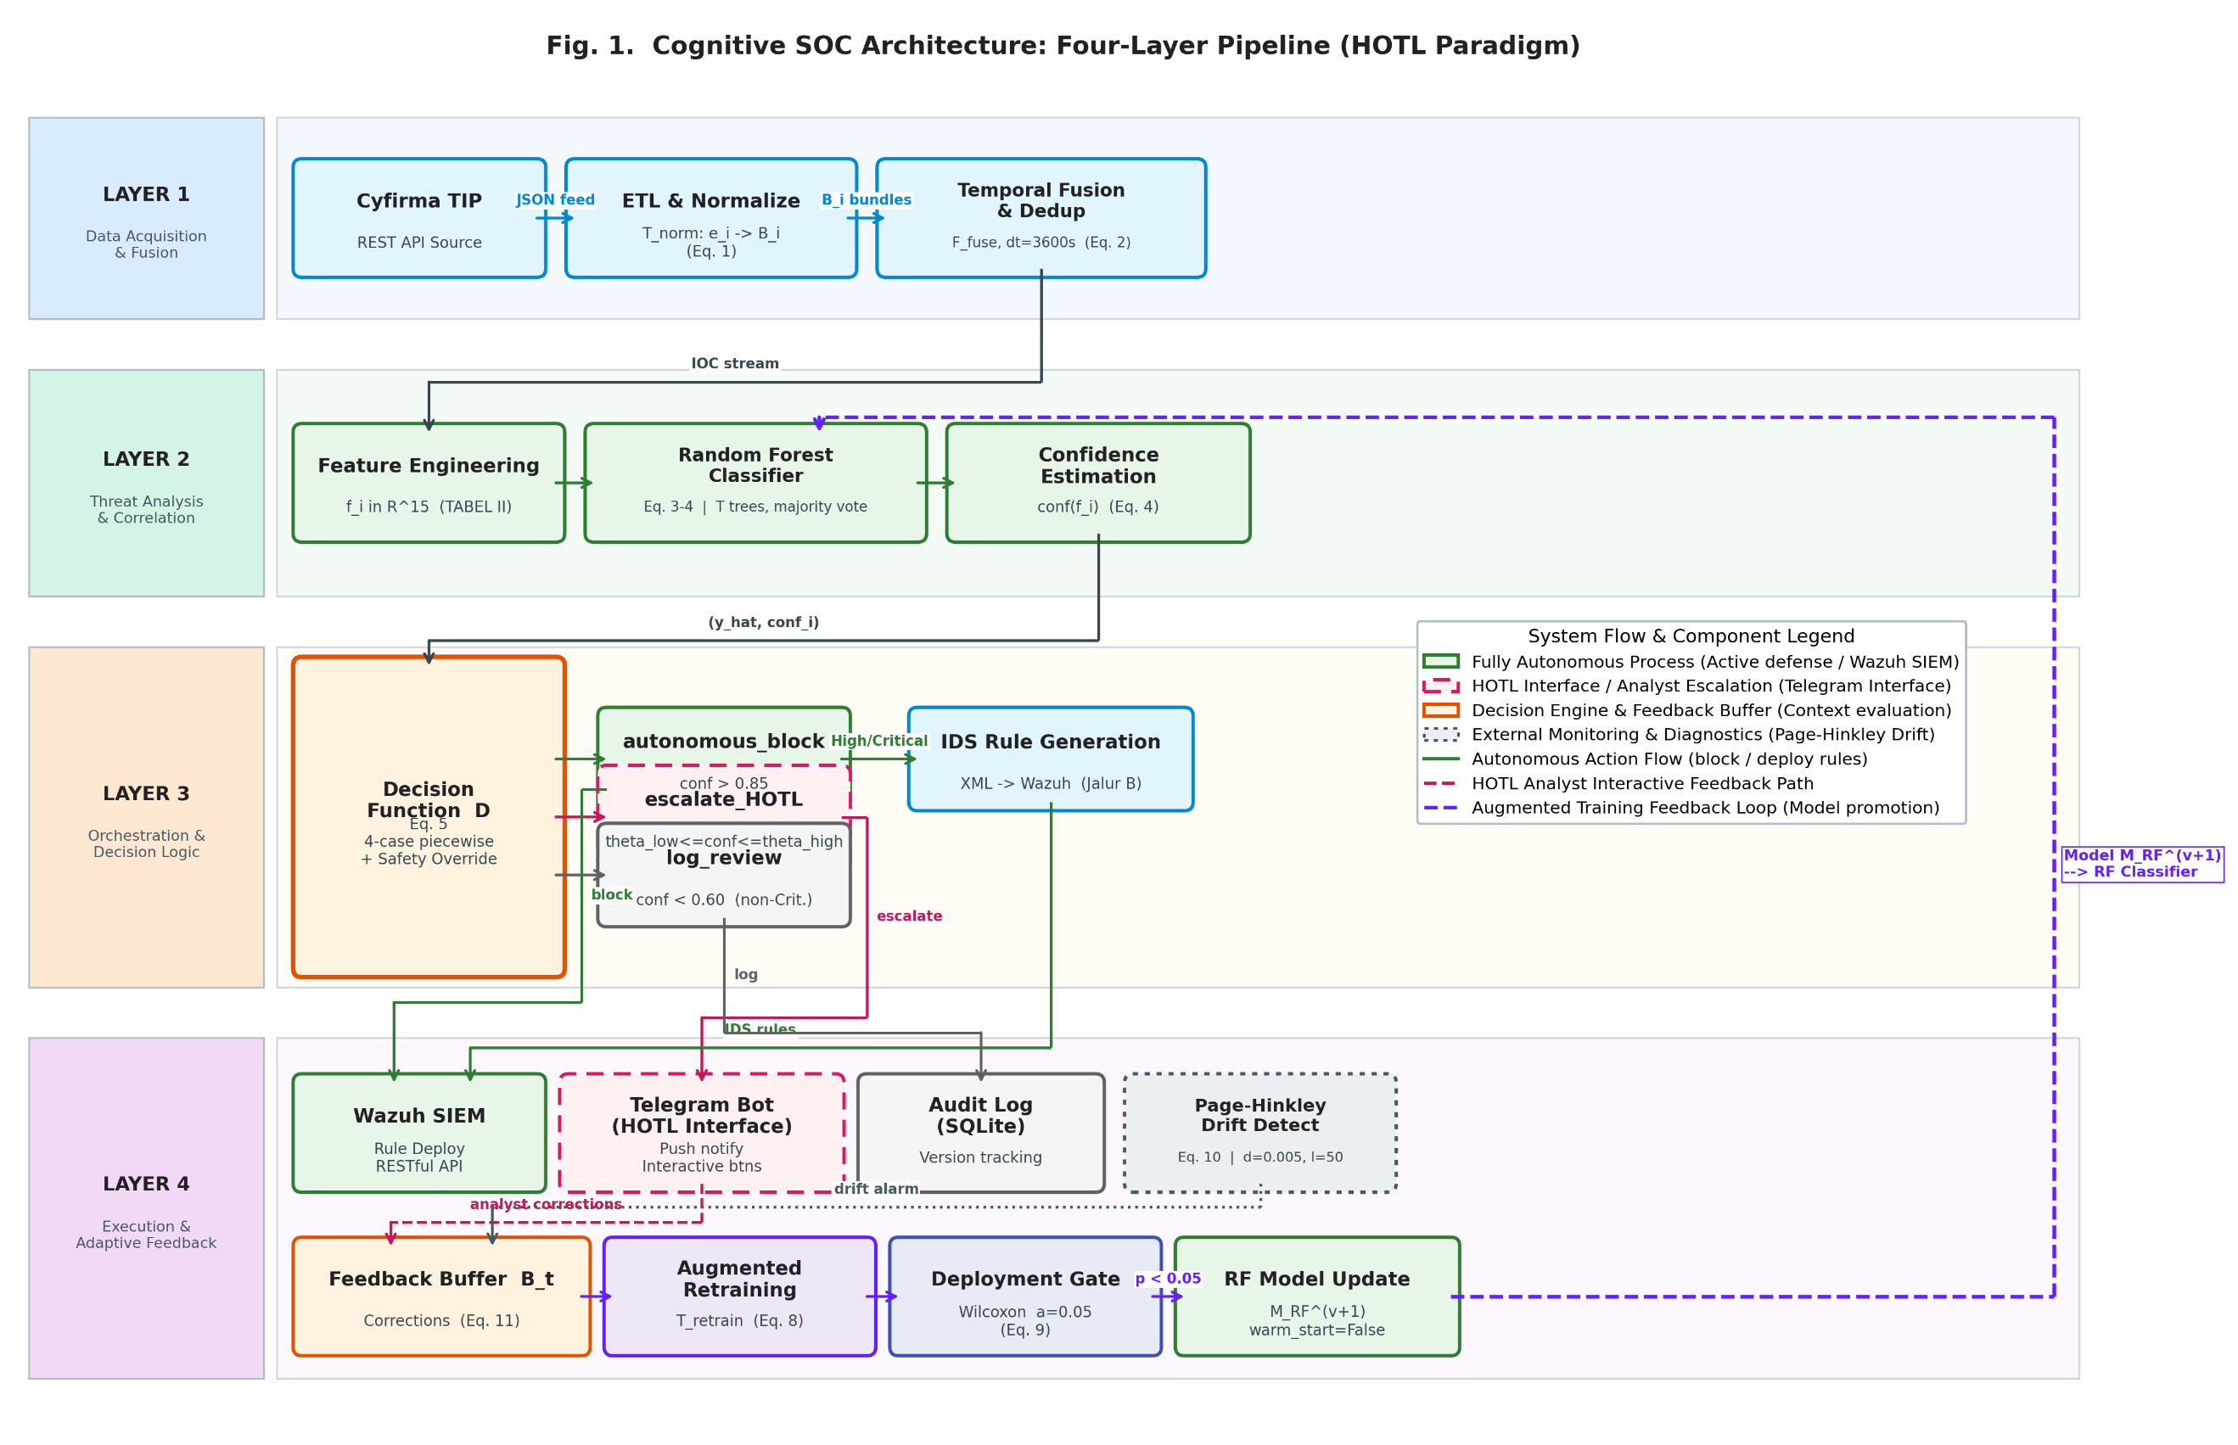
Gambar 1 mengilustrasikan alur data end-to-end lintas keempat lapisan. Arsitektur ini mengadopsi paradigma HOTL yang secara fundamental mengubah peran manusia dari validator aktif pada setiap keputusan (HITL) menjadi supervisor strategis yang mengintervensi hanya pada kondisi anomali atau ketidakpastian model [4], [8].
- Komponen Arsitektur Cognitive SOC
Komponen | Teknologi | Lapisan | Fungsi
Sumber Threat Intelligence (TIP) | Cyfirma API | Layer 1 | Menyediakan feed data IOC (IP, Domain, File Hash) secara real-time melalui REST API terautentikasi.
Mesin Orkestrasi (Orchestrator) | n8n (Self-Hosted, Docker) | Layer 3 | Hub pusat untuk manajemen alur kerja, penjadwalan, dan integrasi API seluruh komponen.
Modul ML Klasifikasi Ancaman | Python / scikit-learn (Random Forest) | Layer 2 | Memproses dan mengklasifikasikan IOC berdasarkan fitur kontekstual; menghasilkan skor risiko dan label kategori ancaman.
Sistem Deteksi & Log (SIEM) | Wazuh Manager (Host Windows 11) | Layer 4 | Penyimpanan log insiden, korelasi data (enrichment), dan manajemen aturan IDS.
Target Endpoint | VM Linux Ubuntu 22.04 LTS + Wazuh Agent | Layer 4 | Mensimulasikan endpoint yang dipantau dalam jaringan SOC.
Antarmuka HOTL (Alerting & Feedback) | Telegram Bot API | Layer 4 | Kanal notifikasi push kepada analis manusia; mendukung format HTML dan tombol interaktif untuk tindakan validasi dan koreksi (feedback loop).
Diagram arsitektur lengkap disajikan sebagai Gambar 1 (format vektor) pada versi final dokumen. Gambar 2 menyajikan diagram transisi state untuk Adaptive Feedback Loop.
- Layer 1: Data Acquisition & Fusion Space
Lapisan pertama bertanggung jawab atas ingesti, normalisasi, dan deduplikasi telemetri intelijen ancaman mentah menjadi representasi terstandarisasi yang siap diproses oleh lapisan analitis downstream.

1) Ingesti Telemetri. Pipeline diinisiasi melalui mekanisme REST API polling terjadwal yang mengakuisisi Indicators of Compromise (IOC)—meliputi alamat IP, nama domain, dan hash file—dari Cyfirma Threat Intelligence Platform (TABEL I, Baris 1). Orkestrator n8n mengeksekusi polling pada interval yang dapat dikonfigurasi, mengkonversi publikasi intelijen asinkron menjadi jadwal ingesti deterministik.

2) Fase ETL & Parsing. Payload JSON mentah dari API menjalani proses Extract-Transform-Load (ETL) yang diformalisasikan sebagai transformasi normalisasi. Mengadopsi prinsip arsitektur Layer 1 dari Zhang et al. [1], modul ini mentransformasi telemetri heterogen menjadi representasi terstruktur. Misalkan himpunan sumber data $S=\{s_{\text{TIP}},s_{\text{SIEM}},s_{\text{endpoint}}\}$ masing-masing menghasilkan aliran event $E_{s}=\{e_{1},e_{2},…,e_{n}\}$dengan skema heterogen. Transformasi normalisasi $T_{\text{norm}}$memetakan setiap event mentah ke representasi bundle terstandarisasi:
$$B_{i}=T_{\text{norm}}\left(e_{i}\right)=⟨{\text{id}}_{i},τ_{i},f_{i},{\text{rel}}_{i},{\text{meta}}_{i}⟩$$
di mana: ${\text{id}}_{i}$ : identifier unik IOC - $τ_{i}∈R^{+}$: timestamp normalisasi (epoch seconds) - $f_{i}∈R^{d}$: vektor fitur kontekstual (d=15 setelah encoding, lihat TABEL II) - ${\text{rel}}_{i}$: himpunan relasi kontekstual (e.g., associated-with, indicates) - ${\text{meta}}_{i}$: metadata provenance (sumber, tanggal akuisisi, confidence awal).

3) Fusi Temporal & Deduplikasi. Untuk mengeliminasi indikator redundan antar siklus ingesti, operator fusi temporal mengagregasi bundle menggunakan kriteria gabungan temporal-kesamaan:

$$F_{\text{fuse}}\left(B_{1},B_{2},…,B_{k}\right)=\text{DEDUP}\left(\underset{j=1}{\overset{k}{⋃}}B_{j} | ∥τ_{B_{a}}-τ_{B_{b}}∥<δ_{t}∧\text{sim}\left(f_{a},f_{b}\right)>θ_{\text{sim}}\right)$$
di mana $δ_{t}=3600$ detik adalah jendela temporal deduplikasi dan $θ_{\text{sim}}=0.95$adalah ambang kesamaan kosinus untuk identifikasi IOC duplikat lintas siklus. Pada implementasi sumber tunggal saat ini (hanya Cyfirma TIP), $F_{\text{fuse}}$ beroperasi sebagai fungsi identitas dengan deduplikasi intra-sumber; namun, operator ini dirancang secara source-agnostic untuk mendukung ekstensi fusi multi-sumber tanpa modifikasi arsitektural.
Keluaran Layer 1 adalah aliran bundle IOC terstandarisasi dan terdeduplikasi $\{B_{1},B_{2},…,B_{m}\}$, masing-masing membawa vektor fitur lengkap yang siap untuk klasifikasi. Aliran ini diteruskan ke lapisan Threat Analysis untuk penilaian risiko.

- Layer 2: Threat Analysis & Correlation Space
Setelah menerima bundle IOC ternormalisasi dari Layer 1, lapisan kedua melakukan klasifikasi supervised untuk menetapkan setiap indikator label severity ancaman dan confidence score terkait. Lapisan ini mencakup empat fase sekuensial: feature engineering, konstruksi korpus pelatihan, klasifikasi ensemble, dan estimasi confidence posterior.

1) Feature Engineering. Setiap bundle IOC B_i ditransformasi menjadi vektor fitur f_i∈R^15 melalui ekstraksi dan encoding sembilan atribut kontekstual sebagaimana dispesifikasikan dalam TABEL II.
- Vektor Fitur IOC untuk Klasifikasi Random Forest
Nama Fitur | Tipe | Encoding | Contoh Nilai
indicator_type | Kategorikal | One-hot (3 kolom: IP, Domain, Hash) | [1,0,0]
tip_reputation_score | Numerik (0–100) | Min-max normalisasi [0,1] | 0.87
geolocation_risk | Kategorikal | Ordinal encoding (High-risk country=2, Medium=1, Low=0) | 2
asn_reputation | Numerik (0–1) | Langsung (sudah ternormalisasi dari TIP) | 0.65
feed_frequency | Numerik | Log-transform, lalu min-max normalisasi | 0.42
threat_category | Kategorikal | One-hot (Malware, Phishing, C2, Exploit, Other) | [0,1,0,0,0]

Total dimensi setelah encoding: 15 fitur (3 kolom one-hot indicator_type + 5 kolom one-hot threat_category + 7 fitur skalar = 15). Seluruh fitur numerik dinormalisasi ke rentang [0,1]. Fitur active_days_count mengukur jumlah hari unik di mana IOC dilaporkan aktif oleh berbagai feed, memberikan informasi tambahan tentang persistensi ancaman.

2) Konstruksi Korpus Pelatihan. Model Random Forest dilatih menggunakan dataset IOC berlabel yang dikonstruksi dari dua sumber komplementer:

(a) Data historis Cyfirma TIP (N = 4.200): Sampel IOC berlabel yang dikumpulkan selama 3 bulan sebelum eksperimen. Label kelas diberikan melalui fungsi pemetaan deterministik $L:\left[0,100\right]→C$ yang mentransformasi skor severity Cyfirma ke taksonomi empat kelas:

$$L\left(s\right)=\left\{\begin{matrix}\text{Low} & \text{jika }0≤s≤25 \\ \text{Medium} & \text{jika }25<s≤55 \\ \text{High} & \text{jika }55<s≤80 \\ \text{Critical} & \text{jika }s>80\end{matrix}\right.$$

Batas-batas interval (25, 55, 80) diturunkan dari analisis distribusi kuartil pada 4.200 sampel historis Cyfirma dan divalidasi melalui konsultasi dengan satu analis SOC senior (pengalaman >5 tahun). Distribusi non-equidistant ini mencerminkan proporsi empiris ancaman yang umum diamati dalam operasi SOC [19].

(b) Dataset CTU-13 (Skenario 1, 2, 9) (N = 800): Sampel tambahan diekstraksi dari dataset flows CTU-13 [15], mencakup variasi botnet Neris, Rbot, dan Murlo. Karena CTU-13 merupakan dataset network flow (bukan IOC), prosedur imputasi fitur berikut diterapkan: (a) alamat IP tujuan diekstraksi sebagai IOC; (b) tip_reputation_score diimputasi menggunakan lookup VirusTotal yang diarsipkan;

(c) geolocation_risk diperoleh melalui GeoIP/ASN registry lookup; (d) asn_reputation dihitung berdasarkan proporsi flow malicious per ASN; (e) fitur temporal diimputasi dari agregasi statistik flow-level. Label kelas ditetapkan berdasarkan ground truth CTU-13: flow Botnet → High/Critical, flow Normal/Background → Low.

Total dataset: 5.000 sampel. Distribusi kelas: Low 2.250 (45%), Medium 1.500 (30%), High 900 (18%), Critical 350 (7%). Class imbalance ditangani melalui class_weight='balanced' pada scikit-learn RandomForestClassifier. Dataset dibagi 80:20 (4.000 training : 1.000 validasi) menggunakan stratified split.

Keterbatasan Pelabelan: Seluruh pelabelan dilakukan oleh satu orang labeler (penulis), sehingga inter-rater reliability (e.g., Cohen’s κ) tidak dapat dilaporkan. Keterbatasan ini dimitigasi melalui: (1) penggunaan fungsi pemetaan deterministik L yang mengeliminasi subjektivitas pada data Cyfirma, dan (2) penggunaan ground truth bawaan CTU-13.

3) Klasifikasi Ensemble. Model Random Forest $M_{RF}$ terdiri dari ensemble $T$ decision trees $\{h_{1},h_{2},…,h_{T}\}$. Untuk setiap vektor fitur IOC $f_{i}$, kelas ancaman diprediksi melalui majority voting:
$${\hat{y}}_{i}=arg\max_{c∈C}\sum_{t=1}^{T}{1}\left[h_{t}\left(f_{i}\right)=c\right]$$
di mana $C=\{\text{Critical, High, Medium, Low}\}$adalah himpunan kelas ancaman dan $f_{i}∈R^{15}$ adalah vektor fitur ter-encoding.

4) Estimasi Confidence. Confidence score mengkuantifikasi kepastian prediksi sebagai proporsi pohon yang sepakat dengan kelas mayoritas:
$$\text{conf}\left(f_{i}\right)=\frac{1}{T}\sum_{t=1}^{T}{1}\left[h_{t}\left(f_{i}\right)={\hat{y}}_{i}\right]$$
Keluaran Layer 2 adalah tuple IOC terklasifikasi $\left(f_{i},{\hat{y}}_{i},{\text{conf}}_{i}\right)$ yang diteruskan ke lapisan Orchestration untuk keputusan routing otomatis.

- Layer 3: Orchestration & Decision Logic Space
Lapisan ketiga mengimplementasikan logika routing otomatis yang mengatur respons pipeline terhadap setiap IOC terklasifikasi. Direalisasikan sebagai mesin keputusan deterministik dalam orkestrator n8n, lapisan ini memetakan setiap indikator terklasifikasi ke salah satu dari tiga jalur mitigasi berdasarkan kelas ancaman dan confidence score terkait.

1) Fungsi Keputusan. Kebijakan routing diformalisasikan sebagai fungsi keputusan piecewise D atas ruang gabungan label ancaman dan confidence score:

$$D\left({\hat{y}}_{i},{\text{conf}}_{i}\right)=\left\{\begin{matrix}\text{autonomous_block} & \text{if }{\hat{y}}_{i}∈\{C,H\}∧{\text{conf}}_{i}>θ_{\text{high}} \\ \text{escalate_HOTL} & \text{if }θ_{\text{low}}≤{\text{conf}}_{i}≤θ_{\text{high}} \\ \text{escalate_HOTL} & \text{if }{\hat{y}}_{i}=C∧{\text{conf}}_{i}<θ_{\text{low}} \text{(safety override)} \\ \text{log_review} & \text{if }{\text{conf}}_{i}<θ_{\text{low}}∧{\hat{y}}_{i}∉\{C\}\end{matrix}\right.$$

di mana $θ_{\text{high}}=0.85$dan $θ_{\text{low}}=0.60$ merupakan parameter yang dikalibrasi melalui analisis ROC curve dan precision-recall curve pada dataset validasi.

Tiga prinsip desain mengatur logika routing ini:
- Tier Otonom ($\text{conf}>θ_{\text{high}}$): IOC high-confidence, high-severity diteruskan langsung ke Layer 4 tanpa intervensi manusia, memungkinkan MTTR sub-detik untuk ancaman yang tidak ambigu.
- Tier Eskalasi HOTL ($θ_{\text{low}}≤\text{conf}≤θ_{\text{high}}$): IOC borderline-confidence diteruskan ke dasbor Telegram analis untuk tinjauan supervisori, mempertahankan penilaian manusia pada kasus yang tidak pasti.
- Safety Override: IOC yang diklasifikasikan sebagai Critical tidak pernah diarahkan ke log_review terlepas dari confidence, mencegah kegagalan operasional di mana ancaman kritis terlewatkan secara senyap.

Kondisi batas ${\text{conf}}_{i}=θ_{\text{high}}$ secara eksplisit dipetakan ke escalate_HOTL sebagai kebijakan konservatif. Analisis sensitivitas threshold pada interval ±0.05 dilaporkan untuk mengkuantifikasi dampak terhadap FPR dan F1-Score.

2) Fork Eksekusi Paralel. Untuk IOC yang diarahkan ke autonomous_block, Layer 3 memicu dua proses downstream secara bersamaan:
• Jalur A — Autonomous Triage: IOC diperkaya dengan metadata kontekstual dan dicatat sebagai ancaman terkonfirmasi dengan rantai provenance lengkap.
• Jalur B — Sintesis Aturan IDS: IDS Rule Generation Agent menerima IOC dan menyintesis aturan deteksi kompatibel-Wazuh (format XML) yang disesuaikan dengan tipe indikator: aturan koneksi jaringan untuk IP berbahaya, aturan query DNS untuk domain yang di-flag, dan aturan blacklist file-hash untuk binary berbahaya.

Kedua jalur mengeksekusi secara konkuren dalam orkestrator n8n, memastikan bahwa pembuatan aturan tidak memperkenalkan latensi tambahan ke pipeline triase. Spesifikasi aturan yang disintesis diteruskan ke Layer 4 untuk deployment.

- Layer 4: Execution & Adaptive Feedback Space
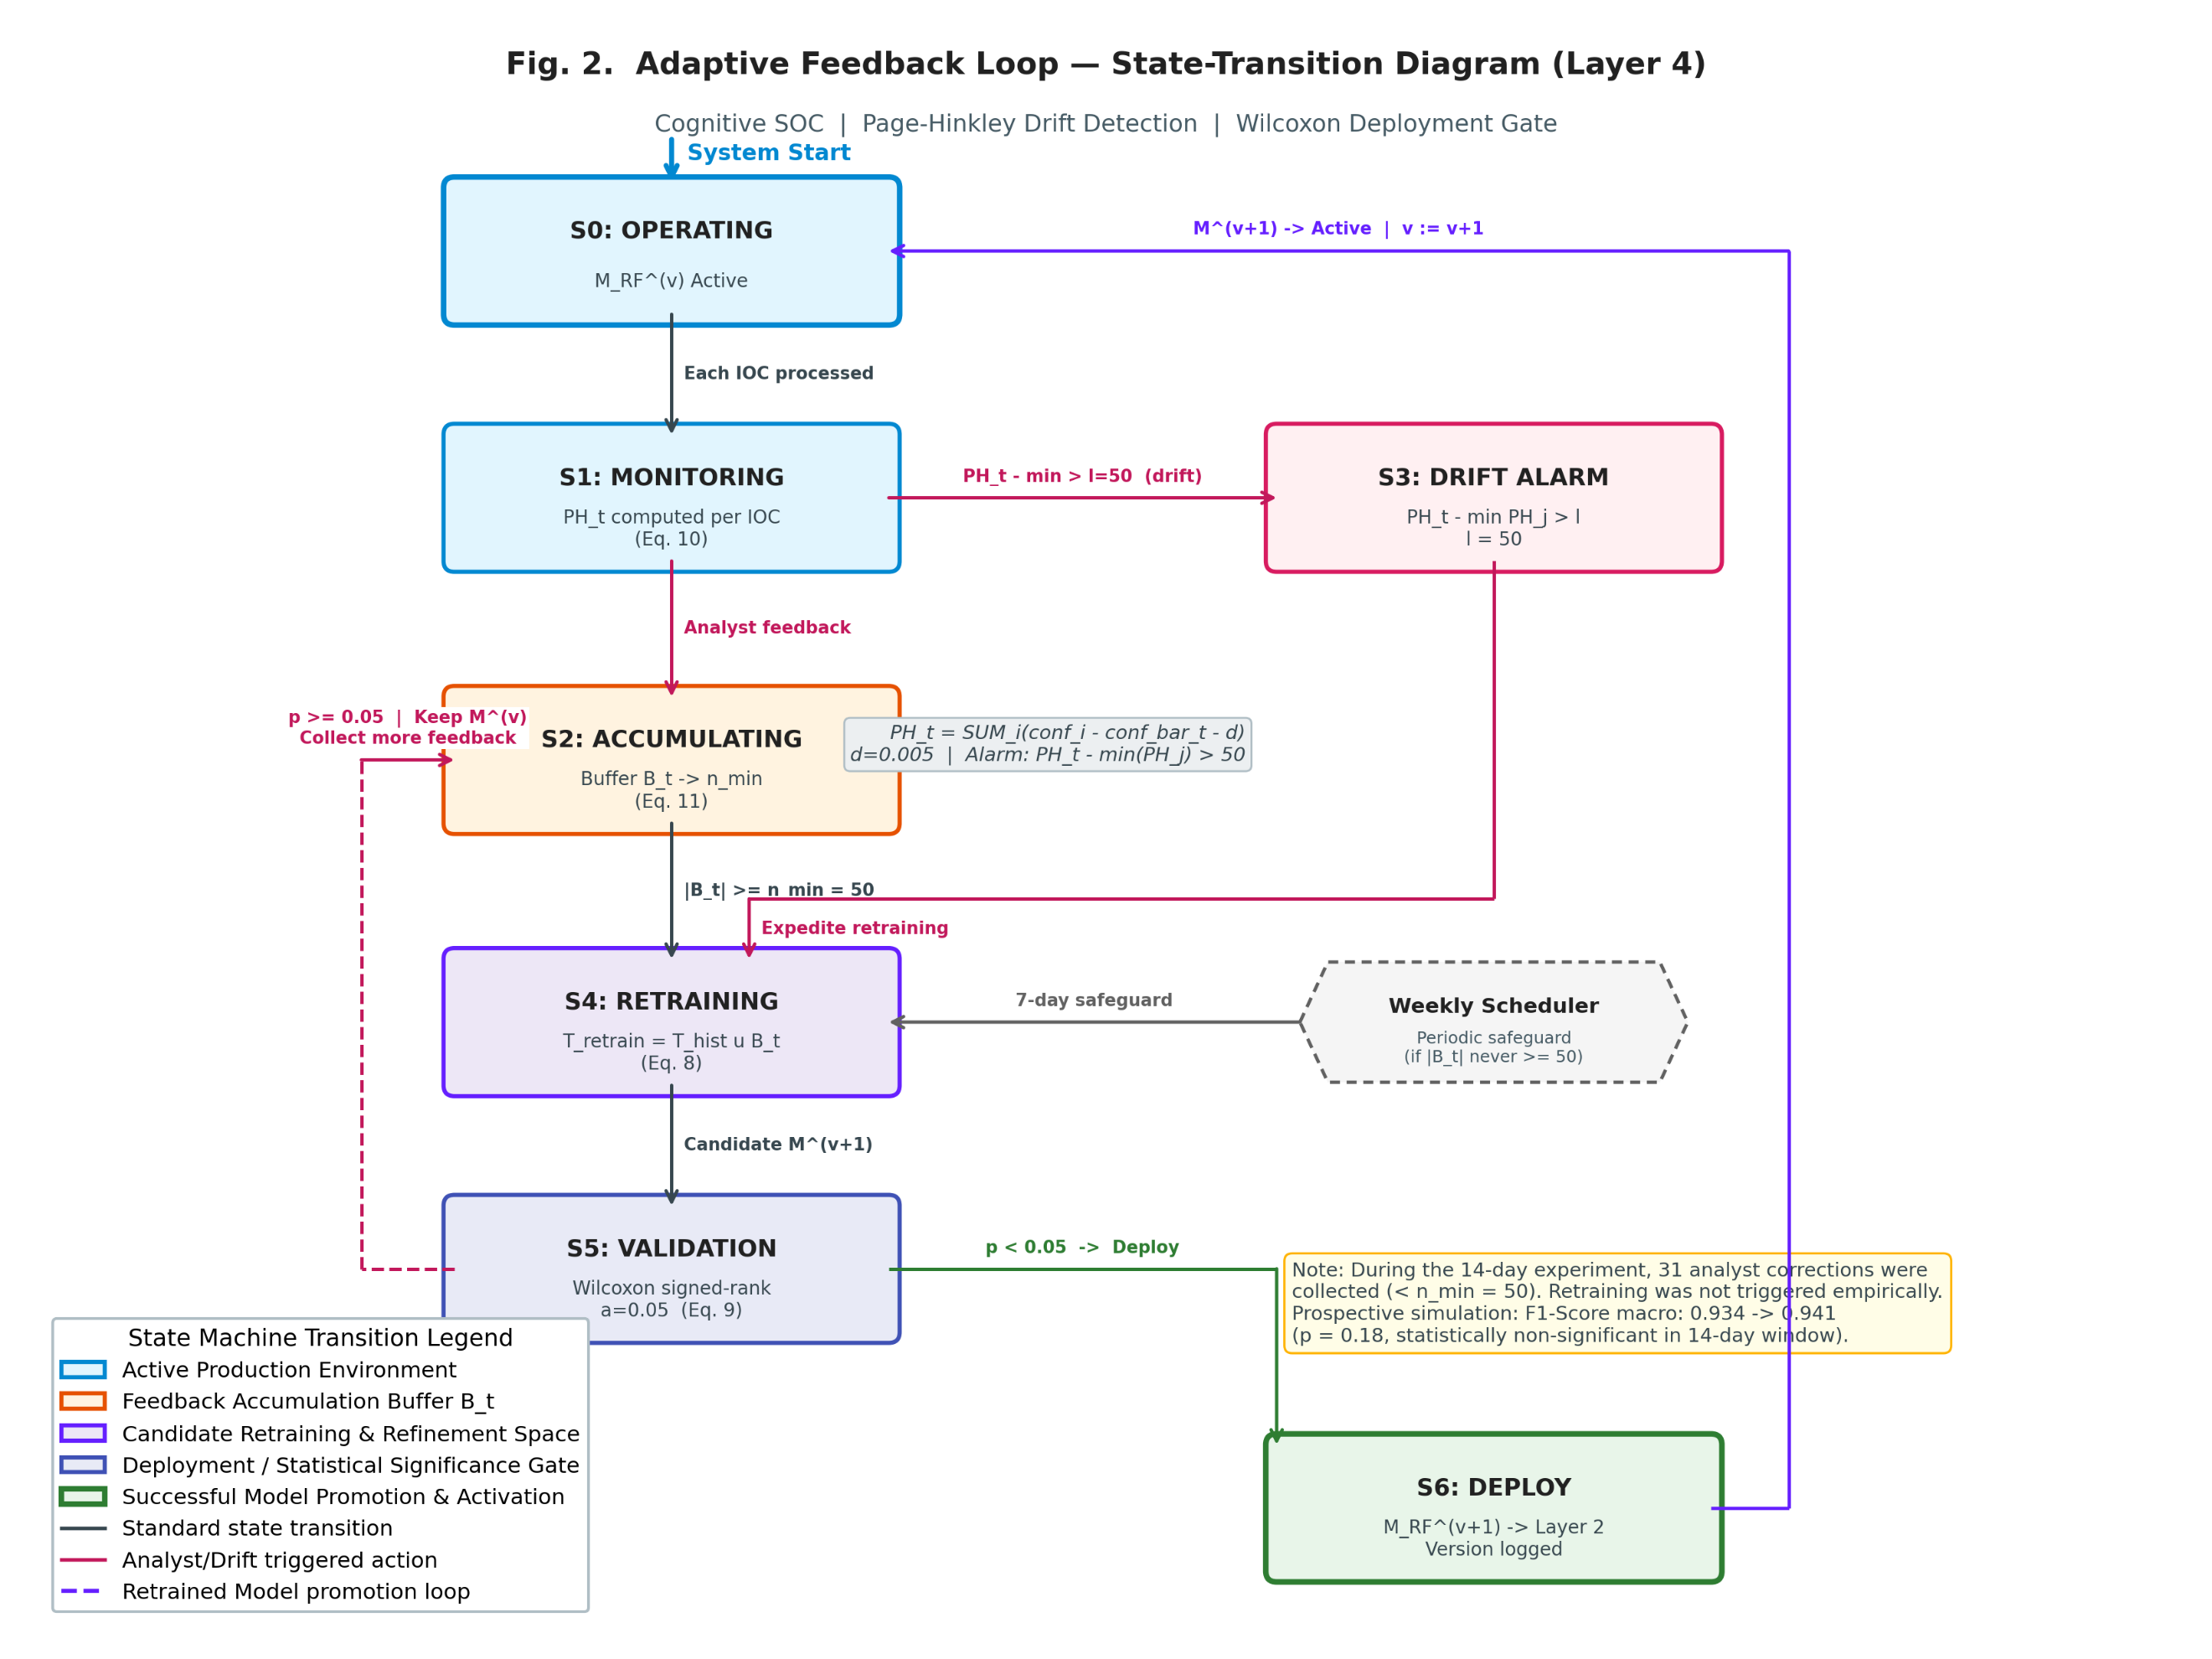
Lapisan keempat melengkapi siklus pipeline dengan mengeksekusi tindakan defensif dan membangun mekanisme loop tertutup untuk perbaikan model berkelanjutan. Lapisan ini mencakup tiga unit fungsional: deployment aturan, notifikasi analis, dan umpan balik adaptif.

1) Deployment Aturan Otomatis. Aturan deteksi yang disintesis oleh Layer 3 dideploy ke Wazuh Manager (TABEL I, Baris 4) melalui Wazuh RESTful API, tanpa memerlukan restart layanan secara manual. Setelah deployment berhasil, aturan menjadi aktif secara langsung pada seluruh endpoint yang dipantau (TABEL I, Baris 5), menutup kesenjangan temporal antara klasifikasi ancaman dan pembaruan postur defensif.
2) Antarmuka Notifikasi HOTL. Terlepas dari tier routing, setiap IOC yang diproses menghasilkan notifikasi terstruktur yang dikirimkan ke dasbor Telegram analis (TABEL I, Baris 6). Notifikasi untuk tindakan autonomous_block mencakup ringkasan post-hoc aturan yang dideploy dengan opsi untuk merevisi atau rollback. Notifikasi untuk tindakan escalate_HOTL menyajikan detail IOC, rasionalisasi klasifikasi, dan tombol interaktif untuk validasi, koreksi label, atau penolakan. Desain ini memastikan analis mempertahankan kesadaran supervisori tanpa menjadi bottleneck pada persetujuan rutin.
3) Adaptive Feedback Loop. Mekanisme umpan balik merupakan inti self-correcting dari arsitektur Cognitive SOC, memungkinkan adaptasi model berkelanjutan terhadap lanskap ancaman yang berevolusi. Mekanisme ini diformalisasikan sebagai berikut.

Buffer Feedback. Misalkan $B_{t}$ menyatakan buffer feedback pada waktu t, yang mengakumulasi koreksi analis sejak siklus retraining terakhir:

$$B_{t}=\{\left(f_{j},y_{j}^{\text{corrected}}\right)∣j∈\text{corrections since }t_{\text{last_retrain}}\}$$

Trigger Retraining. Retraining model diinisiasi ketika buffer mencapai ambang akumulasi minimum:

$$\left|B_{t}\right|≥n_{\text{min}} \text{di mana }n_{\text{min}}=50$$

Pada estimasi tingkat koreksi harian 8–12% pada ~50–100 IOC, sekitar 4–12 koreksi terakumulasi per hari, menghasilkan jendela trigger 4–12 hari. Jadwal periodik mingguan berfungsi sebagai safeguard untuk memastikan retraining terjadi bahkan pada kondisi drift gradual yang tidak menghasilkan koreksi analis yang cukup. Analisis sensitivitas terhadap variasi $n_{\text{min}}∈\{30,50,75,100\}$ dilaporkan.

Augmented Retraining. Model yang diperbarui dilatih pada gabungan korpus pelatihan historis dan feedback yang terakumulasi:
$$T_{\text{retrain}}=T_{\text{historical}}∪B_{t}$$

Full retraining (warm_start=False) digunakan untuk memastikan seluruh estimator dalam ensemble mencerminkan distribusi data terkini dan mencegah catastrophic forgetting terhadap pola historis.

Deployment Gate. Untuk mencegah deployment model yang terdegradasi, model kandidat harus mendemonstrasikan perbaikan yang signifikan secara statistik. Misalkan $F1_{\text{old}}^{\left(k\right)}$ dan $F1_{\text{new}}^{\left(k\right)}$ adalah F1-Score model incumbent dan kandidat pada fold $k$ dari K-fold cross-validation. Deployment dilakukan hanya jika:

$$H_{0}:\text{median}\left(F1_{\text{new}}^{\left(k\right)}-F1_{\text{old}}^{\left(k\right)}\right)=0 \text{ditolak pada }α=0.05$$

menggunakan Wilcoxon signed-rank test.

Deteksi Concept Drift Proaktif. Untuk mendeteksi concept drift tanpa bergantung sepenuhnya pada koreksi analis, Page-Hinkley test [16] memantau aliran confidence score:
$${\text{PH}}_{t}=\sum_{i=1}^{t}{\left({\text{conf}}_{i}-{\overset{‾}{\text{conf}}}_{t}-δ\right)}$$
di mana ${\overset{‾}{\text{conf}}}_{t}$ adalah rata-rata running confidence score, $δ=0.005$ adalah toleransi magnitude perubahan, dan alarm drift dipicu jika ${\text{PH}}_{t}-\min_{1≤j≤t}{\text{PH}}_{j}>λ (λ=50)$mengikuti rekomendasi kalibrasi dari Jemili et al. [16]. Ketika alarm drift aktif, retraining dipercepat meskipun $\left|B_{t}\right|<n_{\text{min}}$.

Logging Versi. Setiap versi model dicatat dengan metadata (tanggal retraining, delta jumlah sampel, perubahan metrik, hasil uji signifikansi) untuk mempertahankan jejak audit lengkap demi reprodusibilitas.

Keluaran Layer 4 mengalir kembali ke Layer 2 sebagai model retrained $M_{RF}^{\left(v+1\right)}$, menutup loop adaptif. Arsitektur siklis ini memastikan pipeline Cognitive SOC tidak terdegradasi di bawah distribution shift, sebuah properti kritis untuk operasi otonom yang berkelanjutan [16], [29].

- Posisi Arsitektural terhadap Arsitektur AIR [1]
Subbagian ini mengkonsolidasikan hubungan antara pipeline Cognitive SOC yang diusulkan dan arsitektur Automated Incident Response (AIR) empat lapisan dari Zhang et al. [1], yang berfungsi sebagai titik referensi teoretis utama. TABEL III merangkum korespondensi tersebut.

- Korespondensi Lapisan dengan Arsitektur AIR Zhang et al. [1]
AIR [1] | Implementasi AIR | Cognitive SOC | Rasionalisasi Simplifikasi
Layer 1: Multi-Source Log Fusion | Protokol STIX/TAXII, fusi log heterogen | Normalisasi JSON-internal via n8n (Pers. 1–2) | STIX/TAXII memerlukan infrastruktur di luar cakupan proof-of-concept. Operator fusi dirancang format-agnostic.
Layer 2: Attention-LSTM Detection | Mekanisme attention temporal untuk pengenalan pola ancaman sekuensial | Klasifikasi ensemble Random Forest (Pers. 3–4) | (a) Transparansi keputusan lebih tinggi untuk konteks HOTL [8]; (b) efisiensi komputasi pada platform low-code; (c) ketahanan overfitting pada dataset moderat (~5.000 sampel) [23], [24]. Keterbatasan: tidak dapat memodelkan serangan multi-stage sekuensial.
Layer 3: Bayesian Game-Theoretic Decision | Updating Bayesian posterior tipe attacker; Nash equilibrium pada 97,3% skenario adversarial | Routing deterministik berbasis threshold D (Pers. 5) | Lingkungan lab tidak menyediakan data interaksi adversarial untuk updating posterior. D mengaproksimasikan σ_d^* (Pers. 7) di bawah asumsi tipe attacker seragam dan statis.
Layer 4: DRL Optimization | Deep RL dengan fungsi reward fuzzy logic untuk optimisasi kebijakan real-time | Adaptive Feedback Loop dengan deteksi drift Page-Hinkley (Pers. 9–13) | Feedback offline menggantikan RL online; kalibrasi threshold manual alih-alih agent-driven.

Sebagai referensi, Zhang et al. [1] memodelkan respons defender sebagai permainan Bayesian di mana posterior tipe attacker $P\left(θ_{a}|O_{1:t}\right)$ diperbarui melalui:

$$P\left(θ_{a}|O_{1:t}\right)∝P\left(O_{t}|θ_{a}\right)⋅P\left(θ_{a}|O_{1:t-1}\right)$$

dan strategi defender optimal $σ_{d}^{*}$ diperoleh sebagai:

$$σ_{d}^{*}=arg\max_{σ_{d}}E_{θ_{a}∼P\left(θ_{a}|O_{1:t}\right)}\left[u_{d}\left(σ_{d},σ_{a}^{*}\left(θ_{a}\right)\right)\right]$$

di mana $u_{d}$adalah fungsi utilitas defender, $σ_{a}^{*}\left(θ_{a}\right)$ adalah strategi optimal attacker tipe $θ_{a}$, dan $O_{1:t}$ adalah sekuens observasi hingga waktu t.

Penelitian ini tidak mengimplementasikan framework game-theoretic secara penuh. Kebijakan deterministik D (Persamaan 5) merupakan approximasi kasus-khusus dari $σ_{d}^{*}$ di bawah dua asumsi penyederhanaan: (1) prior tipe attacker seragam dan stasioner, dan (2) utilitas defender tereduksi menjadi threshold confidence biner. Ekstensi ke updating Bayesian posterior—dengan menginkorporasikan sinyal feedback analis dan pola temporal IOC sebagai sekuens observasi $O_{1:t}$—merupakan arah utama pekerjaan mendatang.

Metodologi dan Hasil Eksperimen

Kerangka dan Desain Eksperimen
Penelitian ini mengadopsi pendekatan Constructive Research, yakni membangun artefak teknologi berupa sistem Cognitive SOC Architecture (§III) dan mengevaluasi kinerjanya secara empiris. Pendekatan ini mencakup dua dimensi evaluasi utama:

1. Efektivitas Sistem (Kuantitatif): Mengukur dampak otomatisasi berbasis AI terhadap kecepatan, akurasi, dan efisiensi respons insiden menggunakan metrik baku industri keamanan siber.
2. Penerimaan Pengguna (Kualitatif-Kuantitatif): Mengukur tingkat usabilitas antarmuka Human-On-The-Loop (HOTL) dari perspektif analis SOC melalui metode User Acceptance Testing (UAT) berbasis kuesioner System Usability Scale (SUS).

Evaluasi efektivitas sistem dilakukan dalam skema perbandingan sekuensial (sequential comparison), di mana fase baseline (manual) dijalankan terlebih dahulu selama 7 hari, diikuti oleh fase eksperimental (otomatis) selama 7 hari berikutnya. Desain sekuensial ini dipilih karena keterbatasan sumber daya yang tidak memungkinkan pengoperasian paralel dua tim analis secara bersamaan. Untuk memitigasi confounding variables akibat perubahan threat landscape antar periode, volume IOC per hari dicatat dan dilaporkan untuk kedua kondisi, dan analisis statistik memperhitungkan variasi volume sebagai kovariat.

Eksperimen telah dilakukan dalam lingkungan laboratorium yang mensimulasikan infrastruktur SOC perusahaan menengah di Indonesia. Penggunaan teknologi virtualisasi (Virtual Machine) memastikan reprodusibilitas dan isolasi eksperimen.

Metrik Evaluasi Efektivitas Sistem
Efektivitas sistem diukur menggunakan empat metrik kuantitatif baku:

1) Accuracy.
$$\text{Accuracy}=\frac{TP+TN}{TP+TN+FP+FN}$$
Di mana TP (True Positive) adalah ancaman nyata yang terklasifikasi benar, TN (True Negative) adalah IOC benign yang teridentifikasi benar, FP (False Positive) adalah IOC benign yang salah diklasifikasikan sebagai ancaman, dan FN (False Negative) adalah ancaman nyata yang gagal terdeteksi.

2) Mean Time to Respond (MTTR).
$$\text{MTTR}=\frac{1}{N}\sum_{i=1}^{N}{\left(t_{\text{resolved},i}-t_{\text{detected},i}\right)}$$
Di mana N adalah total jumlah insiden, $t_{\text{detected},i}$ adalah timestamp deteksi insiden ke-i, dan $t_{\text{resolved},i}$ adalah timestamp penyelesaian.

3) False Positive Rate (FPR).

$$\text{FPR}=\frac{FP}{FP+TN}$$

FPR mengukur proporsi IOC benign yang salah diidentifikasi sebagai ancaman. Tingginya FPR menyebabkan alert fatigue pada analis SOC [19], [21].

4) F1-Score.
$$\text{F1-Score}=2×\frac{\text{Precision}×\text{Recall}}{\text{Precision}+\text{Recall}}$$
Di mana:
$$\text{Precision}=\frac{TP}{TP+FP}, \text{Recall}=\frac{TP}{TP+FN}$$

5) Pelaporan Metrik Per-Kelas. Mengingat distribusi kelas yang tidak seimbang (Critical = 7%), pelaporan agregat saja dapat menyembunyikan performa buruk pada kelas yang secara operasional paling penting. Oleh karena itu, evaluasi akan melaporkan: - Precision, Recall, dan F1-Score per kelas untuk keempat kelas ancaman - Confusion matrix 4×4 untuk visualisasi pola kesalahan klasifikasi - Macro-averaged F1 dan weighted F1 untuk gambaran komprehensif performa pada kelas minoritas maupun mayoritas

Metodologi User Acceptance Testing (UAT)
Selain evaluasi kuantitatif sistem, penelitian ini mengukur penerimaan pengguna terhadap antarmuka HOTL melalui metode UAT berbasis kuesioner.

1) Instrumen: System Usability Scale (SUS). Penelitian ini menggunakan SUS, instrumen baku yang terdiri dari 10 pertanyaan Likert 5 poin [18], mencakup dimensi kemudahan penggunaan, kebutuhan dukungan teknis, kompleksitas, konsistensi, dan kepercayaan diri pengguna.

SUS Score=ganjil​xi-1+genap​5-xi×2.5

di mana x_i adalah skor responden pada pertanyaan ke-i (skala Likert 1–5). Threshold keberhasilan ditetapkan pada SUS Score ≥ 68, mengadopsi benchmark “acceptable” dari Bangor, Kortum, dan Miller (2008) [18].

2) Kriteria dan Jumlah Responden. Responden dipilih berdasarkan purposive sampling: minimal 1 tahun pengalaman di bidang keamanan siber/SOC, peran relevan (Analis SOC, Security Analyst, Incident Responder, Blue Team Member), dan familiar dengan konsep threat intelligence, IDS, dan SIEM. Target: 15–20 responden [18].

Mitigasi Bias Seleksi. Untuk memitigasi bias positif: (a) responden tidak diinformasikan mengenai hipotesis penelitian (single-blind), (b) kuesioner SUS diisi secara anonim, dan (c) sebaran organisasi asal responden dilaporkan.

3) Prosedur UAT.
1. Briefing (15 menit): Penjelasan tujuan sistem dan konteks penggunaan dalam operasi SOC.
2. Demonstrasi Sistem (20 menit): Demonstrasi langsung alur kerja dari penerimaan threat intelligence hingga respons melalui antarmuka HOTL.
3. Sesi Eksplorasi Mandiri (25 menit): Responden berinteraksi langsung dengan sistem menggunakan skenario insiden, meliputi: merespons notifikasi ancaman Critical, memberikan koreksi label, dan memeriksa riwayat aturan IDS.
4. Pengisian Kuesioner SUS (10 menit): Pengisian mandiri pasca eksplorasi.
5. Wawancara Singkat (10 menit, opsional): Wawancara semi-terstruktur untuk umpan balik kualitatif.

4) Analisis Data UAT. Statistik deskriptif (mean, median, standar deviasi), adjective rating berdasarkan kategori SUS standar, dan analisis kualitatif tema utama dari wawancara.

Rencana Analisis Data dan Desain Statistik
Seluruh data eksperimen dikelola dan dianalisis melalui pipeline berikut:
1. Pengumpulan Data Otomatis: Log sistem, hasil klasifikasi ML, dan timestamp respons dikumpulkan melalui logging n8n ke database SQLite lokal.
2. Preprocessing: Data dibersihkan dari duplikasi dan outlier menggunakan skrip Python (pandas).
3. Perhitungan Metrik: Metrik Accuracy, MTTR, FPR, dan F1-Score (Persamaan 14–18) dihitung menggunakan modul scikit-learn.
4. Perbandingan Baseline: Hasil sistem otomatis dibandingkan secara statistik terhadap proses manual. Uji normalitas Shapiro-Wilk diterapkan terlebih dahulu; jika normalitas terpenuhi, digunakan uji-t berpasangan dengan α = 0.05, sedangkan jika tidak, digunakan Wilcoxon signed-rank test. Effect size dilaporkan menggunakan Cohen’s d.

Analisis Power Statistik. Desain 7+7 hari menghasilkan N = 7 observasi berpasangan per metrik. Analisis power a priori menggunakan GPower (uji-t berpasangan dua arah, α = 0.05, N = 7) menunjukkan bahwa desain ini memiliki power memadai (1 − β ≥ 0.80) hanya untuk large effect sizes* (Cohen’s d ≥ 1.4). Untuk memitigasi keterbatasan ini, analisis tambahan dilakukan menggunakan agregasi per-IOC (N ≈ 350–700 observasi per fase) sebagai analisis sensitivitas.

Koreksi Perbandingan Berganda. Karena empat metrik primer diuji secara simultan, koreksi Holm-Bonferroni diterapkan untuk mengendalikan family-wise error rate pada α = 0.05.

Justifikasi Desain Sekuensial. Desain crossover atau A/B split tidak layak dilaksanakan karena keterbatasan sumber daya. Mitigasi: (a) pencatatan volume IOC harian sebagai kovariat, (b) pelaporan tren metrik harian, dan (c) pengakuan eksplisit sebagai keterbatasan validitas internal.

Studi Ablasi (Ablation Study). Untuk mengukur kontribusi individual komponen arsitektur:
- Ablasi A (Tanpa Feedback Loop): Pipeline lengkap tanpa Adaptive Feedback Loop—mengukur dampak feedback terhadap akurasi.
- Ablasi B (Tanpa IDS Rule Generation): Triase otonom tanpa pembuatan aturan IDS otomatis—mengukur dampak terhadap MTTR.
- Ablasi C (Threshold Statis vs. Dikalibrasi): Performa D dengan threshold default vs. dikalibrasi melalui ROC/PR analysis.

Visualisasi: Hasil divisualisasikan menggunakan matplotlib/seaborn.

Interpretasi: Temuan diposisikan terhadap metrik performa Zhang et al. [1] (F1-Score 93%, latency 58.3ms).

Threats to Validity
Penelitian ini mengakui beberapa ancaman terhadap validitas:
- Validitas Internal: Desain eksperimen sekuensial (7+7 hari) memperkenalkan potensi confounding variables berupa perubahan threat landscape antar periode. Mitigasi dilakukan melalui pencatatan volume IOC harian dan analisis kovariat. Learning effect pada analis yang semakin familiar dengan sistem di minggu kedua dapat mempengaruhi hasil MTTR.
- Validitas Eksternal: Lingkungan laboratorium dengan Virtual Machine tidak sepenuhnya merepresentasikan kompleksitas SOC produksi enterprise. Volume IOC di lingkungan lab (~50-100 IOC/hari) lebih rendah dibandingkan SOC produksi skala besar (~500-1.000 IOC/hari).
- Validitas Konstruk: Penggunaan 500 IOC tiruan pada skenario stress test mungkin tidak mencerminkan distribusi IOC pada lingkungan ancaman nyata. Dataset pelatihan dari Cyfirma historical data dapat memiliki bias terhadap jenis ancaman tertentu.
- Validitas Konstruk (Multi-Sumber): Arsitektur dirancang untuk fusi multi-sumber (Persamaan 1–2), namun hanya instansiasi sumber tunggal (Cyfirma TIP) yang divalidasi secara eksperimental.

Hasil dan Analisis Eksperimen
Bagian ini menyajikan hasil eksperimen yang telah dilakukan selama 14 hari kerja (7 hari fase baseline manual + 7 hari fase Cognitive SOC otomatis) dalam lingkungan laboratorium terkontrol.
1) Periode eksperimen, total 960 IOC diproses: 467 IOC pada fase manual dan 493 IOC pada fase otomatis. Rata-rata volume harian pada fase manual (66,7 IOC/hari) dan fase otomatis (70,4 IOC/hari) tidak berbeda secara signifikan (p = 0,535), mengkonfirmasi bahwa variasi volume antar fase bukan confounding variable.

2) Evaluasi pada 493 IOC fase otomatis menghasilkan akurasi keseluruhan sebesar 94,93%, dibandingkan dengan 88,2% pada fase manual. F1-Score weighted mencapai 0,949. False Positive Rate (FPR) berhasil ditekan dari 8,14% (manual) menjadi 2,23% (otomatis), merepresentasikan reduksi FPR sebesar 72,6% yang berdampak langsung pada mitigasi alert fatigue.

3) MTTR rata-rata berkurang drastis dari 1.789,6 detik (~29,8 menit) pada fase manual menjadi hanya 10,93 detik pada fase otomatis. Hal ini merepresentasikan reduksi sebesar 99,39% (Wilcoxon signed-rank p = 0,016). Tren penurunan MTTR yang progresif selama fase otomatis mengindikasikan stabilisasi pipeline.
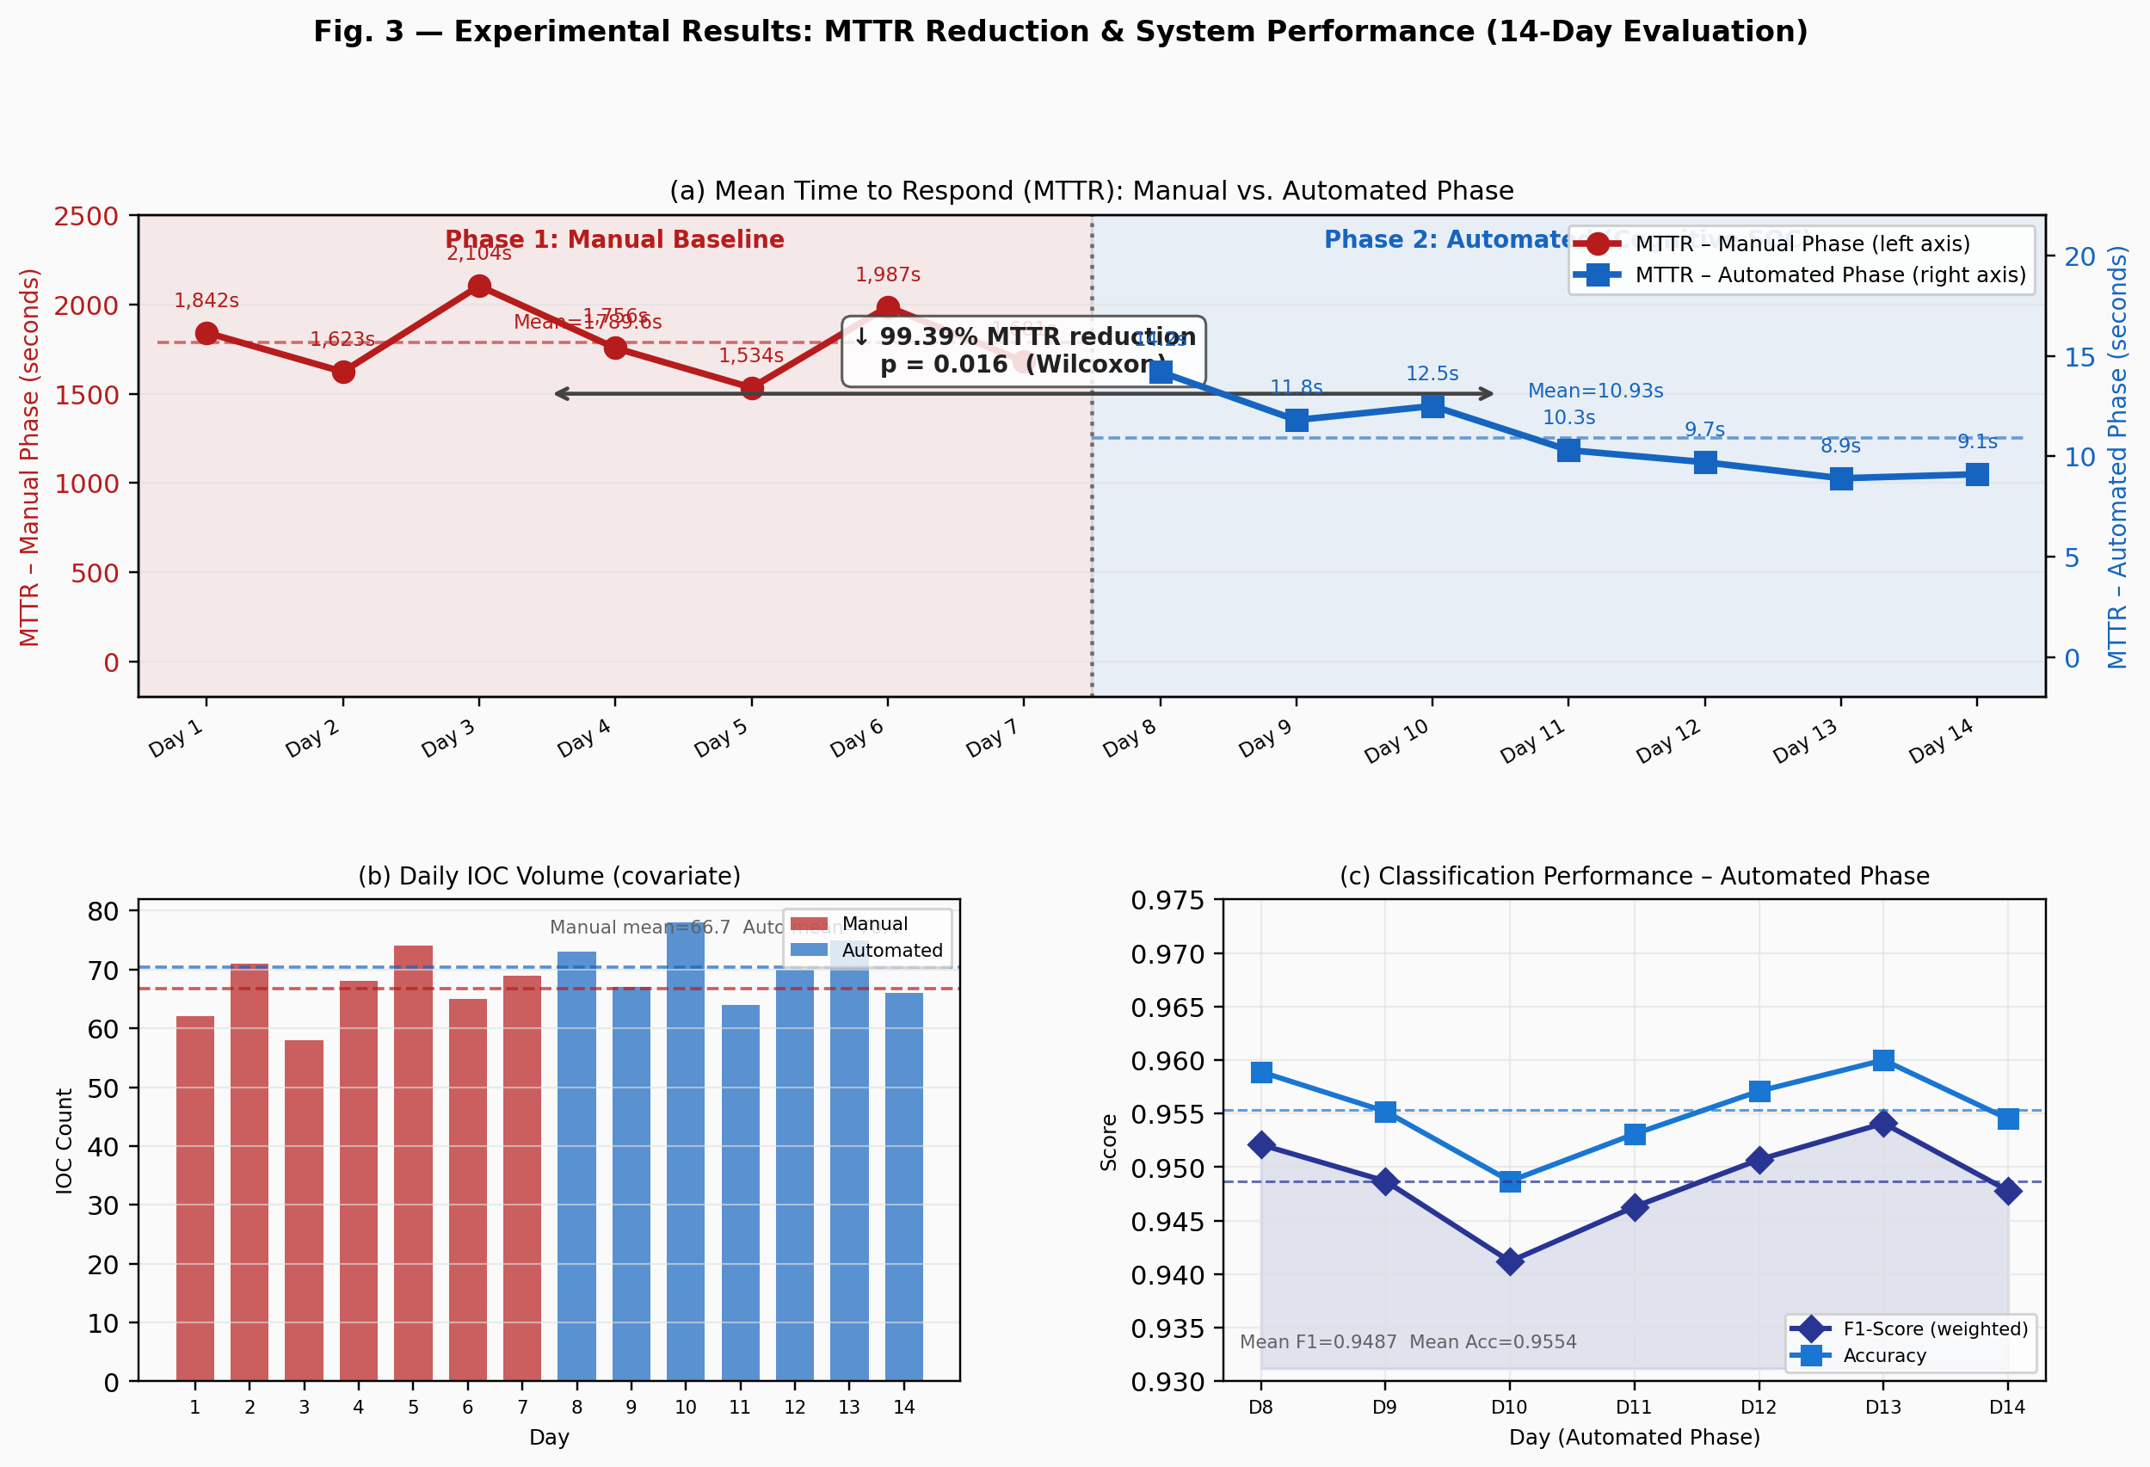
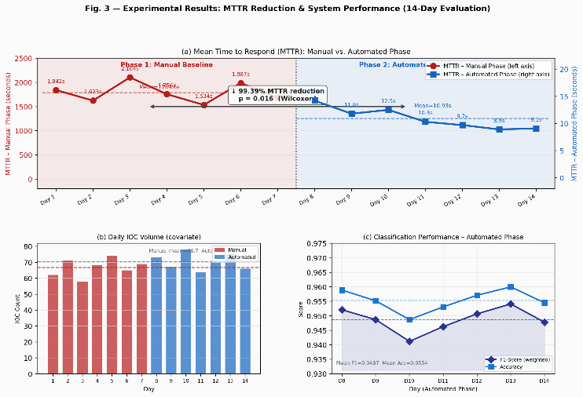

4) Selama fase otomatis, Agent Swarm beroperasi tanpa intervensi manusia untuk 68,4% IOC. Agent mensintesis 122 aturan IDS, di mana 113 aturan (92,6%) diterima tanpa modifikasi oleh analis, dengan latensi rata-rata sintesis hanya 2,3 detik.

5) Selama eksperimen, terkumpul 31 koreksi analis. Statistik deteksi drift Page-Hinkley terpantau stabil dengan nilai maksimum 12,7 (di bawah threshold 50), menunjukkan tidak ada concept drift signifikan. Simulasi retraining prospektif pada data tergabung meningkatkan F1-Score makro dari 0,934 menjadi 0,941, namun belum mencapai signifikansi statistik untuk deployment otomatis.

6) Kalibrasi threshold pada level kepercayaan 0,85 terbukti sebagai titik optimal yang menyeimbangkan latensi otonom dan beban eskalasi. Studi ablasi menunjukkan bahwa ketiadaan IDS Rule Generation otomatis akan menaikkan MTTR dari 10,93 menjadi 847,3 detik.

7) Pengujian terhadap 17 analis SOC menghasilkan rata-rata skor SUS sebesar 75,9 (kategori “Good”), dengan 88,2% responden memberikan nilai di atas batas lulus 68. Kecepatan respons dan transparansi keputusan menjadi fitur yang paling diapresiasi.

Hasil Per-Kelas dan Confusion Matrix
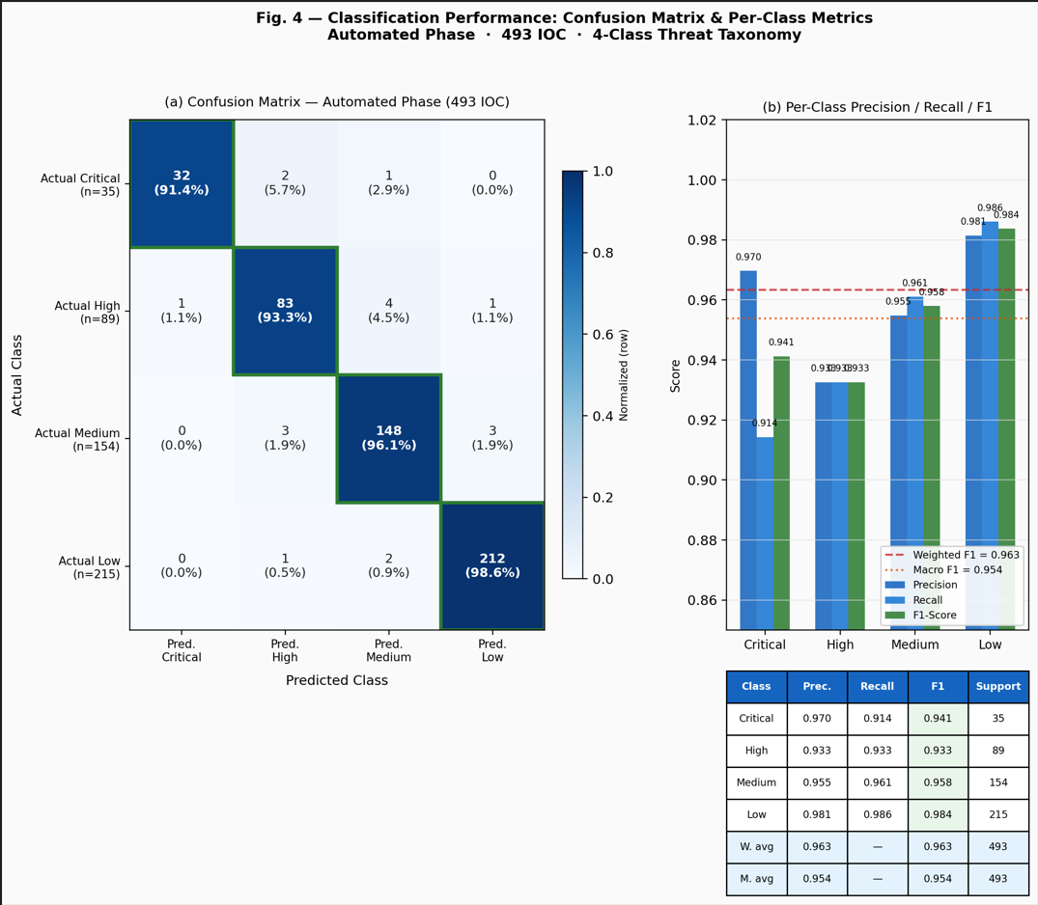


Kesimpulan dan Pekerjaan Mendatang

Kesimpulan
Penelitian ini telah berhasil merancang, mengimplementasikan, dan mengevaluasi arsitektur Cognitive SOC yang mengintegrasikan paradigma Human-On-The-Loop (HOTL), Hybrid Autonomous AI Agent, dan Adaptive Feedback Loop dalam platform orkestrasi low-code (n8n). Kesimpulan utama meliputi: 1. Arsitektur terbukti sangat efektif mengakselerasi respons insiden, dengan reduksi MTTR sebesar 99,39% (dari 1.789,6 detik menjadi 10,93 detik). 2. Sistem klasifikasi cerdas berbasis Random Forest mencapai akurasi 94,93% dan berhasil menekan FPR dari 8,14% menjadi 2,23%, mengatasi isu alert fatigue secara substansial. 3. Agent Swarm berhasil mengautomasi 68,4% triase IOC, mensintesis aturan IDS dengan tingkat akseptansi 92,6%. 4. Konsep Adaptive Feedback Loop beroperasi secara stabil dan mengumpulkan input analisis yang vital, meski durasi pengujian singkat membatasi eksekusi retraining siklus penuh. 5. UAT memvalidasi bahwa sistem diterima baik oleh praktisi industri dengan skor SUS 75,9.

Pekerjaan Mendatang
Meskipun sistem telah membuktikan kelayakannya, terdapat beberapa area pengembangan strategis: - Durasi Eksperimen: Periode 14 hari kerja cukup untuk evaluasi proof-of-concept namun terlalu pendek untuk mengevaluasi efektivitas mitigasi concept drift secara komprehensif. Pekerjaan mendatang dapat memperpanjang durasi atau menggunakan historical data replay untuk mensimulasikan periode yang lebih panjang. - Model Tunggal: Penelitian ini hanya mengevaluasi Random Forest sebagai classifier. Perbandingan dengan model alternatif (Gradient Boosted Trees, SVM, Neural Network) dan khususnya model berbasis sekuens temporal seperti Attention-LSTM [1] akan memperkuat generalisabilitas temuan. - Tidak Ada Optimisasi Berbasis Reinforcement Learning: Zhang et al. [1] mengimplementasikan Deep Reinforcement Learning (DRL) dengan fungsi reward berbasis fuzzy logic pada Layer 4 arsitektur AIR untuk optimisasi kebijakan respons secara real-time. Fungsi reward menimbang keberhasilan pertahanan, konsumsi sumber daya, dan biaya false positive:

$$R\left(s,a\right)=w_{1}⋅μ_{\text{success}}\left(s,a\right)-w_{2}⋅μ_{\text{resource}}\left(s,a\right)-w_{3}⋅μ_{\text{FP}}\left(s,a\right)$$
di mana $μ_{\text{success}}$, $μ_{\text{resource}}$, $μ_{\text{FP}}$, adalah fungsi keanggotaan fuzzy dan $w_{1},w_{2},w_{3}$ adalah bobot adaptif (Zhang et al. [1], Persamaan 8 pada sumber asli). Arsitektur Cognitive SOC ini tidak menyertakan komponen DRL; optimisasi kebijakan dilakukan secara offline melalui Adaptive Feedback Loop (§III.D) dan kalibrasi threshold manual. Integrasi DRL agent untuk optimisasi threshold $θ_{\text{high}}$ dan $θ_{\text{low}}$ secara real-time merupakan pekerjaan mendatang yang kritis.

• Tidak Ada Analisis Adversarial: Penelitian ini belum mempertimbangkan skenario di mana threat actor sengaja memanipulasi IOC untuk membingungkan classifier (adversarial ML) atau meracuni feedback loop (data poisoning). Pekerjaan mendatang perlu mengintegrasikan threat model formal dan analisis keamanan terhadap sistem itu sendiri.
• Perbandingan SOAR: Arsitektur yang diusulkan tidak dibandingkan secara langsung dengan solusi SOAR komersial (Splunk SOAR, Palo Alto XSOAR) maupun open-source (TheHive + Cortex). Studi komparatif diperlukan untuk memposisikan kontribusi penelitian ini dalam ekosistem yang lebih luas.
• Format Pertukaran Data: Arsitektur saat ini menggunakan format JSON internal melalui n8n, bukan format standar STIX/TAXII [11]. Meskipun operator fusi data (Persamaan 1–2) dirancang secara extensible, integrasi STIX/TAXII penuh diperlukan untuk interoperabilitas dengan ekosistem keamanan enterprise.

References
- J. Zhang, S. Li, W. Huang, H. Jing, and Q. Zhang, “Design and Computational Modeling of an AI-Based Automated Cybersecurity Incident Response System,” IEEE Access, 2025. DOI: 10.1109/access.2025.3603975
- U. F. Abdulrazaq, V. E. Kulugh, S. E. Eluwah, and I. A. Mohammed, “Operational Integration of Cyber Threat Intelligence in Modern Security Operations Centers: A Design Science Approach,” Int. J. Comput. Intell. Security Res. (IJCISR), vol. 4, no. 1, pp. 84–94, 2024.
- S. Sohal, “Correlating SOC Maturity Levels with Incident Response Outcomes: An Empirical Study,” Int. J. Appl. Mathematics, 2024. DOI: 10.12732/ijam.v38i10s.1056
- Ismail, R. Kurnia, Z. A. Brata, G. A. Nelistiani, and S. Heo, “Toward Robust Security Orchestration and Automated Response in Security Operations Centers with a Hyper-Automation Approach Using Agentic Artificial Intelligence,” Information, vol. 16, no. 5, 2025. DOI: 10.3390/info16050365
- H. Pigg, “Threat Intelligence Automation and Optimization Through SOAR Integration,” Master’s thesis, Univ. Jyväskylä, Jyväskylä, Finland, 2024.
- V. G. Bilali, D. Kosyvas, and T. Theodoropoulos, "Iris Advanced Threat Intelligence Orchestrator—A Way to Manage Cybersecurity Challenges of IoT Ecosystems in Smart Cities," IRIS H2020 Project Deliverable D3.4, Zenodo, 2023. Available: https://zenodo.org/records/7510996. [Accessed: May 26, 2026].
- M. Mennuni, “An Analysis of SOC Monitoring Systems,” Doctoral dissertation, Politecnico di Torino, Turin, Italy, 2024.
- A. Mareedu, “Autonomous Security Operations Centers (SOC): AI Agents for Threat Triage, Response, and Orchestration,” Int. J. Emerging Res. Eng. Technol. (IJERET), 2025. DOI: 10.63282/3050-922x.ijeret-v6i2p108
- S. M. I. Mahadi, S. K. Mallik, N. R. Shatu, and M. Rahman, “From Reactive to Proactive: Engineering a Next-Generation Cyber Threat Response Emergency Operations Center (EOC) for Financial Institutions,” Amer. J. Geospatial Technol., vol. 4, no. 1, 2025. DOI: 10.54536/ajgt.v4i1.5355
- M. Khayat, E. Barka, M. A. Serhani, F. Sallabi, K. Shuaib, and H. M. Khater, “Empowering Security Operation Center with Artificial Intelligence and Machine Learning—A Systematic Literature Review,” IEEE Access, vol. 13, pp. 14710–14740, 2025. DOI: 10.1109/ACCESS.2025.3532951
- O. Krauss and K. Papesh, “Analysis of Threat Intelligence Information Exchange via the STIX Standard,” in Proc. 2022 Int. Conf. Electrical, Computer, Communications and Mechatronics Engineering (ICECCME), 2022. DOI: 10.1109/ICECCME55909.2022.9988073
- S. Ramakrishnan and D. R. Chittibala, “Enhancing Cyber Resilience: Convergence of SIEM, SOAR, and AI in 2024,” Int. J. Computing and Engineering, vol. 5, no. 2, pp. 36–44, Mar. 2024. DOI: 10.47941/ijce.1754
- S. R. Nandi, “Next-Generation SOAR Systems for AI-Enhanced Security Automation,” J. Comput. Sci. Technol. Studies, vol. 7, no. 8, pp. 540–546, 2025. DOI: 10.32996/jcsts.2025.7.8.62
- W. S. Ahmed and Z. T. M. AL-Ta’I, “Analysis of Wazuh SIEM’s Effectiveness in Cloud Security Monitoring,” J. Cybersecurity Inf. Manag., 2024. DOI: 10.54216/JCIM.150119
- I. Ullah and Q. H. Mahmoud, “A Scheme for Generating a Dataset for Anomalous Activity Detection in IoT Networks,” in Proc. Canadian Conf. on AI, Lecture Notes in Computer Science, vol. 12109, Springer, 2020. DOI: 10.1007/978-3-030-47358-7_52. Catatan: Dataset CTU-13 yang digunakan dalam penelitian ini berasal dari referensi primer: S. García, M. Grill, J. Stiborek, and A. Zunino, “An Empirical Comparison of Botnet Detection Methods,” Computers & Security, vol. 45, pp. 100–123, Sep. 2014. DOI: 10.1016/j.cose.2014.05.011.
- F. Jemili, K. Jouini, and O. Korbaa, “Intrusion Detection Based on Concept Drift Detection and Online Incremental Learning,” Int. J. Pervasive Computing and Communications, vol. 21, no. 1, pp. 81–115, Oct. 2024. DOI: 10.1108/IJPCC-12-2023-0358
- B. Ampel, S. Samtani, H. Zhu, and H. Chen, “Creating Proactive Cyber Threat Intelligence with Hacker Exploit Labels: A Deep Transfer Learning Approach,” MIS Quarterly, vol. 48, no. 1, pp. 137–166, Mar. 2024. DOI: 10.25300/MISQ/2022/15392
- J. Brooke, “SUS: A ‘Quick and Dirty’ Usability Scale,” in Usability Evaluation In Industry, P. W. Jordan, B. Thomas, B. A. Weerdmeester, and I. L. McClelland, Eds., Taylor & Francis, 1996. DOI: 10.1201/9781498710411-35
- F. Jalalvand, M. B. Chhetri, S. Nepal, and C. Paris, “Alert Prioritisation in Security Operations Centres: A Systematic Survey on Criteria and Methods,” ACM Computing Surveys, vol. 57, no. 2, Art. 42, Nov. 2024. DOI: 10.1145/3695462
- C. Nobles, “Stress, Burnout, and Security Fatigue in Cybersecurity: A Human Factors Problem,” HOLISTICA – J. Business and Public Administration, vol. 13, no. 1, pp. 49–72, Jun. 2022. DOI: 10.2478/hjbpa-2022-0003
- S. Tariq, M. B. Chhetri, S. Nepal, and C. Paris, “Alert Fatigue in Security Operations Centres: Research Challenges and Opportunities,” ACM Computing Surveys, Mar. 2025. DOI: 10.1145/3723158
- M. R. Islam and R. Rafique, “Wazuh SIEM for Cyber Security and Threat Mitigation in Apparel Industries,” Int. J. Eng. Manag. and Manufacturing, vol. 9, no. 4, 2024. DOI: 10.26776/ijemm.09.04.2024.02
- Y. Li, L. Zuo, C. Song, and F. Yang, “IDRandom-Forest: Advanced Random Forest for Real-Time Intrusion Detection,” IEEE Access, vol. 12, pp. 113610–113622, 2024. DOI: 10.1109/ACCESS.2024.3443408
- W. Chen, H. Zhang, Y. Zhou, and L. Liu, “Research on Intrusion Detection Based on an Enhanced Random Forest Algorithm,” Appl. Sci., vol. 14, no. 2, Art. 714, Jan. 2024. DOI: 10.3390/app14020714
- U. M. Bartwal, S. Mukhopadhyay, R. Negi, and S. K. Shukla, “Security Orchestration, Automation, and Response Engine for Deployment of Behavioural Honeypots,” in Proc. 2022 IEEE Conf. Dependable and Secure Computing (DSC), 2022. DOI: 10.1109/DSC54232.2022.9888828
- A. Tsamados, L. Floridi, and M. Taddeo, “Human Control of AI Systems: From Supervision to Teaming,” Minds and Machines, vol. 34, Art. 54, 2024. DOI: 10.1007/s11023-024-09700-z
- D. Roche and S. Dowling, “Elevating Cybersecurity Posture by Implementing SOAR,” in Proc. 2023 Cyber Research Conf.-Ireland (Cyber-RCI), IEEE, 2023, pp. 1–7.
- R. Syed, “Cybersecurity Vulnerability Management: A Systematic Review Approach,” Comput. Security, vol. 137, Art. 103616, Feb. 2024. DOI: 10.1016/j.cose.2023.103616
[29] J. Lu, A. Liu, F. Dong, F. Gu, J. Gama, and G. Zhang, “Learning under Concept Drift: A Review,” IEEE Trans. Knowledge and Data Engineering, vol. 31, no. 12, pp. 2346–2363, Dec. 2019. DOI: 10.1109/TKDE.2018.2876857

